|  |
| --- |
| **Báo cáo đồ án ứng dụng Quản lý quan hệ khách hàng – Quản Trị Dự Án** |
| Báo cáo môn Quản Trị Dự Án |
|  |
| ***Giảng viên:***  **Đinh Nguyễn Anh Dũng**  ***Nhóm 6:***  **Lương Chí Nguyên (07520253)**  **Trần Phước Việt (07520603)**  **Phạm Bảo Chung (07520032)**  **Nguyễn Bảo Duy (07520051)**  **Hà Thị Minh Phương (07520284)**  **Lê Xuân Tùng (07520405)**  **Lê Hải Đường (07520091)** |
|  |
| **01/2011** |

Table of Contents

1 Giới thiệu chung 5

1.1 Mục đích ứng dụng 5

1.2 Đối tượng sử dụng 5

1.3 Yêu cầu hệ thống 5

2 Tìm hiểu về CRM 5

2.1 CRM và quản lý quan hệ khách hàng trong kinh doanh 5

2.2 Phỏng vấn 9

2.3 Quy trình nghiệp vụ khi sử dụng OODCRM 10

3 Thiết kế phần mềm 19

3.1 Sơ đồ UseCase 20

3.2 Danh sách tác nhân nghiệp vụ hệ thống 21

3.3 Danh sách UseCase nghiệp vụ 21

3.4 Đặc tả UseCase 22

3.4.1 Đặc tả use case Đăng nhập tài khoản 22

3.4.2 Đặc tả use case Quản lý tài khoản người dùng 22

3.4.3 Đặc tả use case Quản lý log hệ thống 23

3.4.4 Đặc tả use case Quản lý Tiềm năng 23

3.4.5 Đặc tả use case Quản lý Tổ chức 24

3.4.6 Đặc tả use case Quản lý Liên hệ 25

3.4.7 Đặc tả use case Quản lý Cơ hội 26

3.4.8 Đặc tả use case Quản lý Chiến dịch 27

3.4.9 Đặc tả use case Quản lý Nhiệm vụ 28

3.4.10 Đặc tả use case Quản lý Tình huống 29

3.4.11 Đặc tả use case Quản lý Sản phẩm 30

3.4.13 Đặc tả use case Thống kê theo dõi Sản phẩm 31

3.4.14 Đặc tả use case Thống kê hoạt động của Nhân viên 31

3.4.15 Đặc tả use case Lập báo cáo 31

3.5 Sơ đồ tuần tự 32

3.5.1 sd Đăng nhập 32

3.5.2 sd Quản lý tài khoản 32

3.5.3 Sd Quản lý log hệ thống 36

3.5.4 Sd Quản lý Tiềm năng 37

3.5.5 Các chức năng quản lý khác 39

3.5.6 Sd Thống kê theo dõi sản phẩm 39

3.6 Sơ đồ lớp 41

3.7 Thiết kế CSDL 41

3.8 Mô tả giao diện chương trình 43

4 Hệ thống khái niệm trong chương trình 44

4.1 Tiềm năng 44

4.2 Tổ chức 44

4.3 Liên hệ 44

4.4 Cơ hội 45

4.5 Chiến dịch 45

4.6 Tình huống 45

4.7 Nhiệm vụ 45

4.8 Đối tác 45

4.9 Đối thủ 45

4.10 Sản phẩm 45

5 Sử dụng chương trình 46

6 Phương pháp thiết kế MVVM sử dụng trong chương trình 46

6.1 Giới thiệu 46

6.2 Thực hiện MVVM với RibbonControl 46

6.3 Thực hiện MVVM với các nút chọn chức năng 46

6.4 Lợi ích khi sử dụng MVVM pattern 47

7 Một số kĩ thuật khác trong chương trình 47

7.1 RibbonControlLibrary 47

8 Phụ lục 49

8.1 Phụ lục 1: Bảng phân công công việc 49

Nhận xét của giảng viên

# Giới thiệu chung

## Mục đích ứng dụng

Xây dựng một ứng dụng có khả năng quản lý thông tin khách hàng. Hỗ trợ cho doanh nghiệp trong việc nâng cao quan hệ với khách hàng, tăng độ tin cậy của khách hàng và đem lại những dịch vụ chăm sóc khách hàng tốt nhất. Qua đó cũng tăng thêm chất lượng và doanh thu của doanh nghiệp.

Ứng dụng sẽ có khả năng quản lý thông tin và quá trình chăm sóc khách hàng, cũng như lưu lại thông tin của các công việc chăm sóc khách hàng của công ty.

## Đối tượng sử dụng

Các công ty vừa và nhỏ, có nhu cầu sử dụng CRM cho nội bộ công ty để quản lý trong nội bộ.

## Yêu cầu hệ thống

Hệ thống chạy sử dụng hệ điều hành Windows hỗ trợ .NET 3.5 hoặc hơn.

Sử dụng server cơ sở dữ liệu SQL Server 2005 hoặc hơn.

Không yêu cầu cấu hình máy cao.

# Tìm hiểu về CRM

## CRM và quản lý quan hệ khách hàng trong kinh doanh

Customer Relationship Management, viết tắt là CRM, là hệ Quản lý Quan hệ Khách hàng. Trên thế giới hiện nay có khá nhiều định nghĩa khác nhau về CRM. Sau đây là một số định nghĩa cơ bản.

**Định nghĩa 1:**

CRM là triết lý kinh doanh lấy khách hàng làm trung tâm, trong đó lấy cơchế hợp tác với khách hàng bao trùm toàn bộ quy trình hoạt động kinh doanh của doanh nghiệp. CRM được xác định là cả một hệ thống những quy trình hỗ trợ mối quan hệ khách hàng trong suốt vòng đời kinh doanh, nhằm đạt được mục tiêu chính: tạo ra dòng thu hút những khách hàng mới và phát triển những khách hàng sẵn có. Giải pháp CRM bao gồm 4 yếu tố: cấu trúc tổ chức lấy khách hàng làm trung tâm, những quy trình kinh doanh, những quy luật về dịch vụ khách hàng, và phần mềm hỗ trợ.

Những quy luật và nguyên tắc trong quá trình phục vụ khách hàng phải được thấm nhuần trong toàn bộ doanh nghiệp: kinh doanh, tiếp thị, dịch vụ, hậu cần, sản phẩm, tài chính và các phòng ban khác. Quản lý mối quan hệ có nghĩa là thu hút những khách hàng mới, biến khách hàng trung lập thành khách hàng chung thuỷ, biến những khách hàng tận tuỵ thành các đối tác kinh doanh. Chiến lược này thích hợp với mọi loại thị trường, bắt đầu bằng việc thu hút những khách hàng mới, sau đó tạo mối quan hệ với họ, củng cố niềm tin đối với họ. Kết quả là, chính những khách hàng này sẽ tạo nên mạng lưới đại lý cho doanh nghiệp.

**Định nghĩa 2:**

CRM là một chiến lược kinh doanh được thiết kế để nâng cao lợi nhuận,doanh thu và sự hài lòng của khách hàng. Nó bao gồm phần mềm, các dịch vụ và một phương thức kinh doanh mới nhằm gia tăng lợi nhuận, doanh thu, đồng thời làm hài lòng khách hàng hơn để giữ chân khách hàng lâu hơn. Bằng cách trợ giúp các doanh nghiệp có quy mô khác nhau xác định được các khách hàng thực sự, nhanh chóng có được khách hàng phù hợp và duy trì mối quan hệ với họ lâu dài hơn. CRM về cơ bản có liên quan đến việc tập trung tất cả dữ liệu khách hàng và tự động hóa nhiều công việc buồn tẻ trong công tác tiếp thị, quản lý bán hàng, và dịch vụ khách hàng để những người chuyên trách có thể sử dụng nhiều thời gian hơn vào các công việc trợ giúp các khách hàng của họ thành công hơn và tốn ít thời gian hơn.

**Định nghĩa 3:**

CRM là một chiến lược kinh doanh quy mô toàn công ty được thiết kế nhằm làm giảm chi phí và tăng lợi nhuận bằng cách củng cố lòng trung thành của khách hàng. CRM thực sự sẽ mang lại lợi ích từ tất cả các nguồn thông tin trong và ngoài doanh nghiệp để đem đến cái nhìn toàn diện về từng khách hàng tại từng thời điểm cụ thể. Điều này cho phép các nhân viên làm việc với khách hàng trong các lĩnh vực như tiếp thị, bán hàng, và hỗ trợ khách hàng có thể đưa ra những quyết định nhanh chóng về mọi thứ nhằm đạt được hiệu quả cao trong kinh doanh.

CRM là cả một chiến thuật được sử dụng để tìm hiểu nhiều hơn về nhu cầu và hành vi của khách hàng nhằm phát triển sâu hơn mối quan hệ với họ. Hơn hết thảy, những mối quan hệ khách hàng tốt chính là trung tâm của mọi thành công của doanh nghiệp. Có rất nhiều yếu tố công nghệ hợp thành CRM, nhưng cho rằng CRM là thuật ngữ căn bản thuộc về công nghệ là hoàn toàn sai lầm. Thực sự hiệu quả hơn khi hiểu CRM là một quy trình đem lại cùng lúc rất nhiều thông tin về khách hàng, hiệu quả của công tác tiếp thị, bán hàng, những phản hồi và những xu hướng của thị trường.

Nếu những mối quan hệ khách hàng là trái tim của doanh nghiệp thành công, thì CRM là van tim bơm máu nuôi dưỡng cuộc sống của doanh nghiệp. CRM giúp các doanh nghiệp sử dụng hiệu quả nguồn nhân lực, các quy trình và hiểu thấu lợi ích của công nghệ đối với việc gia tăng khách hàng. Điều này cho phép cải thiện dịch vụ khách hàng, tổ chức tốt các quy trình tiếp thị và bán hàng, tăng hiệu quả chăm sóc khách hàng, giảm tỉ lệ thất bại, giảm chi phí, và gia tăng doanh thu cho doanh nghiệp.

Từ các định nghĩa trên cho thấy CRM mang lại rất nhiều lợi ích khác nhau:

* Đối với khách hàng: CRM góp phần thúc đẩy mối quan hệ lâu dài giữa khách hàng và doanh nghiệp, giúp khách hàng được hiểu rõ hơn, được phục vụ chu đáo hơn. Nhờ có CRM, khách hàng cảm thấy rất được quan tâm từ những điều rất nhỏ như: sở thích, nhu cầu, ngày kỷ niệm…
* Đối với doanh nghiệp: CRM giúp doanh nghiệp lắng nghe khách hàng của mình nhiều hơn, dễ dàng quản lý tình hình kinh doanh và phát triển của mình trong quá khứ, hiện tại cũng như tương lai; giúp doanh nghiệp quảng bá sản phẩm, thương hiệu một cách nhanh chóng, dễ dàng và ít chi phí nhất. Đồng thời, CRM là công cụ hỗ trợ doanh nghiệp quản lý tập trung nguồn tài nguyên của mình, cũng như quản lý nhân viên một cách hiệu quả.
* Đối với nhà quản lý: CRM cung cấp cho nhà quản lý nhiều công cụ hỗ trợ đắc lực, giúp nhà quản lý nhanh chóng thống kê, phân tích, đánh giá tình hình kinh doanh của doanh nghiệp từ quá khứ, hiện tại và tương lai . phát hiện những khó khăn, rủi ro tiềm ẩn của doanh nghiệp để có thể kịp thời đưa ra được những giải pháp thích hợp cho những vấn đề đó. Đồng thời, CRM còn cho phép người quản lý đánh giá được tình hình và hiệu quả làm việc của từng nhân viên cấp dưới.
* Đối với nhân viên: CRM cho phép nhân viên quản lý một cách hiệu quả thời gian và công việc của mình. Đồng thời, CRM giúp nhân viên nắm rõ thông tin về từng khách hàng của mình để đưa ra phương thức hỗ trợ nhanh chóng, hợp lý, tạo được uy tín đối với khách hàng, giữ chân khách hàng lâu hơn.

1. **Lịch sử học thuyết CRM**

Kế tiếp ERP (Enterprise Resource Planning - Kế hoạch Tài nguyên Doanh nghiệp, chiến lược kinh doanh được hứa hẹn sẽ tự động hỗ trợ doanh nghiệp), thuật ngữ CRM đầu tiên ra đời vào giữa thập niên 90. Tại thời điểm đó nói tới CRM là nói tới phần mềm dùng để giúp cho các doanh nghiệp quản lý những mối quan hệ khách hàng của họ. Từ phần mềm Tự động Thúc đẩy Bán hàng SFA - phần mềm tập trung vào quản lý liên hệ khách hàng cho tới những giải pháp quản lý kiến thức được tích hợp đã tạo nên những nền tảng ban đầu của CRM.

Môt vài năm trước đây đă chứng kiến sự mở rộng của thuật ngữ này nhằm hoàn thiện một cách tiếp cận chiến lược hơn và theo sau đó là sự đầu tư hàng tỉ đô la trên toàn thế giới vào các giải pháp và dịch vụ CRM. CRM thành công luôn bắt đầu cùng với chiến lược kinh doanh, điều này mang lại sự thay đổi trong doanh nghiệp và các quy trình hoạt động của doanh nghiệp được hỗ trợ bởi công nghệ. CRM đã tạo ra một triết lý kinh doanh thực sự lấy khách hàng làm trung tâm, triết lý này tác động tới mọi góc độ và từng thành viên trong doanh nghiệp.

Tuy nhiên không thể đánh mất một thực tế: Quản lý quan hệ khách hàng chính là "Con người là hàng đầu và công nghệ là thứ yếu". Đó chính là giá trị đích thực của CRM: khai thác tiềm năng của con người để có được nhiều kinh nghiệm về khách hàng hơn, sử dụng công nghệ phần mềm để hỗ trợ quá trình kinh doanh hiệu quả hơn.

1. **Các mô hình kinh doanh hiện đại của thế giới**

* Khách hàng là trung tâm của mọi hoạt động



Đây là mô hình kinh doanh lấy khách hàng làm trung tâm. Mọi hoạt động kinh doanh của doanh nghiệp đều theo định hướng này. Mô hình kinh doanh khép kín này phân chia mối quan hệ giữa doanh nghiệp với khách hàng là thành 5 giai đoạn chính quan hệ chặt chẽ với nhau bao gồm:

* Phân loại Khách hàng
* Phân tích Hiệu quả Bán hàng
* Quản lý Hợp đồng
* Quản lý Khách hàng
* Dịch vụ Khách hàng

Trong giai đoạn Phân loại Khách hàng, doanh nghiệp thu thập thông tin nguồn khách hàng tiềm năng, phân loại những khách hàng này để đưa họ vào chiến dịch tiếp thị phù hợp, tạo ra những cơ hội bán hàng.

Từ những cơ hội bán hàng được tạo ra đó, doanh nghiệp thực hiện giai đoạn Phân tích Hiệu quả Bán hàng. Tại thời điểm này, doanh nghiệp phân tích các cơ hội bán hàng của họ, những cơ hội bán hàng đang ở giai đoạn nào, tỉ lệ thành công là bao nhiêu, các đối tác, đối thủ có liên quan đến các cơ hội bán

hàng đó… Từ những phân tích này, doanh nghiệp sẽ có thể quản lý được các tổ chức khách hàng và dự báo được doanh số chính xác.

Sau khi phân tích và dự báo bán hàng, những cơ hội bán hàng chuyển thành hợp đồng bán hàng. Lúc này, doanh nghiệp thực hiện Quản lý Hợp đồng. Một hợp đồng thành công cần phải có sự nhất trí cao của hai bên, chính vì thế trong giai đoạn này doanh nghiệp thực hiện quản lý những yêu cầu từ

phía khách hàng để thưc hiện tốt hợp đồng. Khi hợp đồng được thực hiện tức là những tiềm năng lúc này đã thực sự trở thành khách hàng của doanh nghiệp. Khi đó, doanh nghiệp thực hiện Quản

lý Khách hàng. Doanh nghiệp theo dõi những khách hàng để bất cứ vấn đề phát sinh nào cũng có thể được giải quyết kịp thời. Giai đoạn Dịch vụ Khách hàng: doanh nghiệp cung cấp những dịch vụ tốt nhất đến khách hàng. Chính điều này sẽ tạo nên nguồn khách hàng tiềm năng mới cho doanh nghiệp, để doanh nghiệp có nguồn tiềm năng sẵn sàng, tiếp tục thực hiện giai đoạn Phân loại Khách hàng, tạo nên một chu trình kinh doanh hiệu quả.

1. **Quy trình Bán hàng PEAK**



*Một ví dụ về mô hình kinh doanh hiện đại.*

Quy trình Bán hàng PEAK là quy trình bán hàng tiêu biểu của Tổ chức Tư vấn Bán hàng PEAK, một tổ chức chuyên hỗ trợ các doanh nghiệp trong việc giành được và giữ chân khách hàng cũng như phát triển các kỹ năng bán hàng.

Quy trình Bán hàng PEAK được thể hiện dưới dạng biểu đồ hình chóp, càng lên tới đỉnh, khối lượng khách hàng giảm đi, tuy vậy, chất lượng thì càng tăng lên.

PEAK, viết tắt của 4 từ tiếng Anh: Prospect – Engage – Acquire – Keep, đã bao quát đầy đủ các giai đoạn của một quy trình bán hàng, đó là:

* + Prospect - Triển vọng: Từ những khách hàng triển vọng lạnh nhạt, doanh nghiệp thực hiện các giao dịch cần thiết thể thúc đẩy, biến họ thành những liên hệ ban đầu.
  + Engage - Thu hút: Những khách hàng triển vọng phù hợp được chắt lọc từ giai đoạn đầu tiếp tục được thấu hiểu, được lắng nghe, và trở nên chất lượng.
  + Acquire - Giành được: Những khách hàng chất lượng đi đến giai đoạn thương thảo và kết thúc thành công.
  + Keep - Duy trì: Bằng những dịch vụ hỗ trợ sau bán hàng, doanh nghiệp giữ chân được những khách hàng của mình, duy trì sự chung thuỷ của khách hàng và tạo nên lượng khách hàng trung thành của doanh nghiệp.

Bằng việc thực hiện tốt 4 giai đoạn của quy trình bán hàng, doanh nghiệp có thể biến khách hàng tiềm năng trở thành khách hàng thực sự, đem lại hiệu quả kinh doanh cao cho doanh nghiệp.

## Phỏng vấn

Thực hiện phỏng vấn với chị Mai Thị Cẩm Ly – Trưởng nhóm bán hàng của FPT Telecom.

Qua phỏng vấn khảo sát trực tiếp, nắm được một số thông tin về cách hoạt động kinh doanh với khách hàng mà đang là phổ biến tại với hầu hết các doanh nghiệp Việt Nam.

Trong FPT có sử dụng nhưng đội bán hàng của chị lại không được trang bị hệ thống CRM. Công việc được thực hiện thông qua các file Word và Excel.

Mỗi khi có chiến dịch bán hàng. Trưởng nhóm phân công đi khảo sát và tập hợp các file excel khảo sát của các nhân viên.

Các file excel khảo sát gặp vấn đề nội dung khảo sát được thực hiện không giống nhau. Thông tin không chuẩn và được sắp xếp lộn xộn tại nhiều file. Điều đó làm cho việc tổng hợp và thông qua đó ra quyết định rất khó khăn.

## Quy trình nghiệp vụ khi sử dụng OODCRM

Áp dụng quy trình CRM có nghĩa là mọi hoạt động của doanh nghiệp luôn được xoay quanh, hướng tới việc tăng cường mối quan hệ với khách hàng, làm hài lòng khách hàng để tạo ra được nhiều khách hàng trung thành cho doanh nghiệp.

Các hệ thống CRM là một công cụ hữu hiệu hỗ trợ các doanh nghiệp trong quá trình kinh doanh. Với công cụ này, người sử dụng có thể quản lý, theo dõi, phân tích một số thông tin khác nhau như:

* **Tiềm năng**: thông tin về các khách hàng tiềm năng của doanh nghiệp
* **Tổ chức**: thông tin về các công ty khách hàng của doanh nghiệp cũng như các công ty đối tác, đối thủ cạnh tranh
* **Liên hệ**: thông tin về người liên hệ của các công ty
* **Cơ hội**: những thương vụ bán hàng cần theo dõi
* **Chiến dịch**: thông tin về các chương trình tiếp thị
* **Hợp đồng**: thỏa thuận bằng văn bản với khách hàng
* **Tình huống**: thông tin về phản hồi, thắc mắc của khách hàng và giải pháp cho những vấn đề đó.
* **Hoạt động**: tất cả các nhiệm vụ và lịch hẹn do người sử dụng đặt ra nhằm quản lý, theo dõi thời gian và công việc của mình
* **Sản phẩm**: những mặt hàng doanh nghiệp cung cấp, đơn giá, diễn giải cho những mặt hàng đó.
* **Tài liệu**: nơi lưu trữ thông tin dùng chung cho cả doanh nghiệp
* **Báo cáo**: là những phân tích về dữ liệu của từng nhân viên, từng nhóm hay của toàn thể công ty
* **Bàn làm việc**: những biểu đồ/ đồ thị tổng hợp dữ liệu báo cáo hoạt động kinh doanh và những nhắc nhở về lịch hẹn/ nhiệm vụ cần thực hiện của cá nhân.
* **Bảo mật**: nơi quản lý các thông tin của người dùng, vai trò và quyền hạn của người dùng trong hệ thống, nhật ký truy cập hệ thống,…

1. **Quy trình tiếp thị:**

Quy trình tiếp thị được đề cập đến thông qua việc tổ chức hoàn chỉnh một chiến dịch, đồng thời đề cập tới việc tìm kiếm và chăm sóc khách hàng tiềm năng để tạo ra các cơ hội bán hàng.

Nội dung bao gồm các vấn đề sau:

* Tổ chức chiến dịch
* Tìm kiếm, lưu giữ và chăm sóc khách hàng tiềm năng
* Một số tình huống cụ thể

1. **Cách tổ chức chiến dịch:**

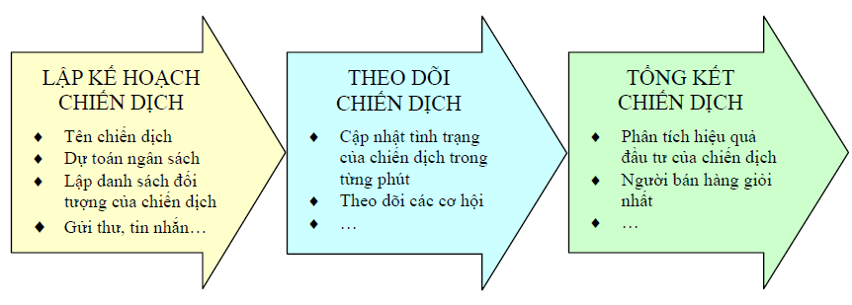

* 1. **Lập kế hoạch chiến dịch:**

Để tổ chức một chiến dịch, trước tiên doanh nghiệp cần lập kế hoạch cho chiến dịch đó với nội dung cụ thể sau:

* Đặt tên cho chiến dịch
* Xác định hình thức tổ chức chiến dịch. Nếu là chiến dịch gửi thư hoặc gửi tin nhắn thì cần tính toán số lượng cần gửi và chuẩn bị danh sách đối tượng của chiến dịch.
* Dự toán ngân sách chi cho chiến dịch
* Dự tính doanh thu kỳ vọng đạt được từ chiến dịch
* Xác định ngày bắt đầu
* Dự tính ngày kết thúc
* B1: Xây dựng thông tin cho chiến dịch
* B2: Kế hoạch cần làm :
* B3: Chuẩn bị danh sách đối tượng của chiến dịch :
* Bước 4: hình thức liện lạc tự động , tiến hành gửi email tin nhắn …

Sau khi đã có kế hoạch cụ thể của chiến dịch và danh sách đối tượng của chiến dịch, doanh nghiệp tiến hành triển khai công việc gửi thư, email hay tin nhắn của mình.

* 1. **Theo dõi chiến dịch**
* Toàn bộ thông tin về chiến dịch luôn cập nhật tức thời. Luôn biết được tính đến thời điểm hiện tại nhân viên nào có nhiều cơ hội bán hàng nhất, đạt nhiều doanh số nhất…
* Hệ thống tự động thống kê, phân tích và tổng hợp báo cáo thao tiêu chí của người sử dụng, tiết kiệm thời gian và tăng hiệu quả công việc.
* **Theo dõi cơ hội trong chiến dịch**

Một chiến dịch có thể tạo ra rất nhiều cơ hội bán hàng, đồng thời thúc đẩy nhiều cơ hội hiện thời của doanh nghiệp đi đến thành công. Để biết được những cơ hội nào phát triển và thắng lợi thông qua chiến dịch đó cần xây dựng giao diện quản lý cơ hôi. Với cơ hội mới được tạo ra, người sử dụng thực hiện chức năng thêm mới. Với cơ hội đã có sẵn và được phát triển nhờ chiến dịch, người sử dụng thực hiện chọn cơ hội đó từ phân hệ Cơ hội.

* **Theo dõi tình trạng và hiệu quả của chiến dịch tại từng thời điểm**

Phân hệ Chiến dịch giúp doanh nghiệp lưu giữ thông tin về chiến dịch một cách có hệ thống và khoa học. Toàn bộ dữ liệu tại các trang thông tin liên quan của phân hệ này được tích hợp chặt chẽ với hộp thoại chi tiết của chiến dịch, khiến cho tại bất cứ thời điểm nào, nhà quản lý cũng có thể biết được tình trạng cũng như hiệu quả của chiến dịch cho đến thời điểm hiện tại. Chỉ bằng một thao tác nhỏ có thể cho biết trạng thái hiện thời của chiến dịch, nhà quản lý lập tức biết được chính xác:

* Số lượng khách hàng tiềm năng và người liên hệ mà doanh nghiệp đang nhắm tới trong chiến dịch này?
* Cho đến thời điểm này đã có bao nhiêu cơ hội được hình thành? Tổng giá trị của các cơ hội đó?
* Cho đến thời điểm này đã có bao nhiêu cơ hội thắng? Tổng giá trị thắng là bao nhiêu?
  1. Tổng kết chiến dịch :
* Không mất thời gian làm báo cáo
* Thông tin do nhân viên bán hàng cập nhật tới đâu, phần mềm tự động tổng hợp tạo ra báo cáo tới đó. Chính vì thế ngay khi chiến dịch kết thúc, doanh nghiệp đã có con số tổng kết cũng như những phân tích về hiệu quả đầu tư của chiến dịch đó.
* Luôn biết được ai là người bán hàng giỏi nhất

Dễ dàng so sánh tính hiệu quả của nhiều chiến dịch khác nhau

1. **Tìm kiếm, lưu giữ và chăm sóc khách hàng tiềm năng** 
   1. **Tìm kiếm và lưu giữ thông tin khách hàng tiềm năng**

**2.2 Chăm sóc khách hàng tiềm năng, biến tiềm năng thành cơ hội**

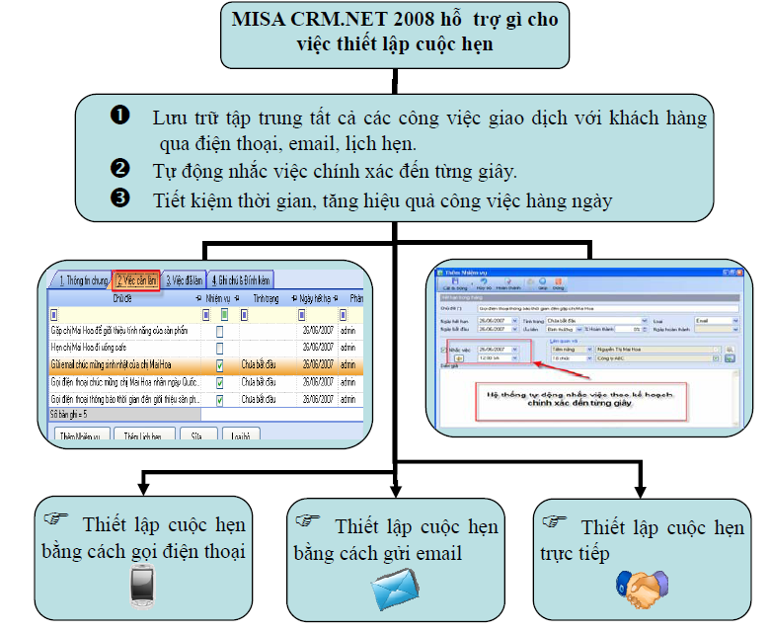

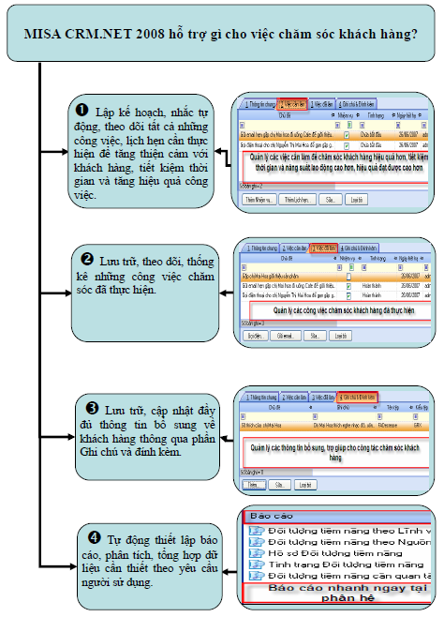

Sau khi đã có kế hoạch chăm sóc khách hàng, nhân viên bán hàng tiến hành các giao dịch để thúc đẩy tạo ra các cơ hội bán hàng từ khách hàng tiềm năng đó. Khi khách hàng tiềm năng tỏ ra muốn mua sản phẩm, nhân viên bán hàng thực hiện việc tạo cơ hội mới từ tiềm năng đó nhằm theo dõi, thúc đẩy cơ hội đi đến thành công.

Để thực hiện điều này, nhân viên bán hàng tiến hành thao tác Chuyển đổitại phân hệ Tiềm năng. Thao tác này đồng thời tạo ra tổ chức mới và liên hệ mới từ thông tin của tiềm năng đó.

*Sau khi chuyển đổi, thông tin về khách hàng tiềm năng này sẽ biến mất trong phân hệ Tiềm năng, đồng thời sẽ xuất hiện một tổ chức mới, một liên hệ mới và một cơ hội mới trong các phân hệ tương ứng (trừ trường hợp không tạo mới tổ chức và cơ hội).*

* 1. **Một số tình huống cụ thể:**

Các câu hỏi trong quá trình kinh doanh của doanh nghiệp cần được lưu trữ lại để có thể nhanh chóng giải đápvà thông kê loại qua đó biết được là đâu là vấn đề mà mọi người đang quan tâm.

1. **Quy trình bán hàng:**
2. **Chăm sóc các cơ hội bán hàng:**

Tất cả cơ hội bán hàng đều được lưu giữ tập trung, khoa học, tránh tuột mất cơ hội bán hàng do những biến động nhân sự

Dễ dàng tìm ra những khách hàng cần được quan tâm nhiều hơn để kịp thời chăm sóc

Theo dõi chi tiết từng giai đoạn chuyển đổi của cơ hội, cập nhật các khoản thu, chi từng cơ hội theo từng phút

Nắm chắc thông tin đối tác làm ăn để hợp tác tốt đẹp

Biết rõ đối thủ để có cách cạnh tranh hiệu quả

Quản lý chi tiết hoa hồng chi cho từng người, ngày chi trả…

Ghi nhận đầy đủ lý do thắng thua để tổng hợp, phân tích nhằm rút kinh nghiệm, tạo ra nhiều cơ hội thắng hơn

Không mất thời gian lập báo cáo nhưng luôn có những báo cáo chi tiết, chính xác nhất

Quản lý chi tiết từng công việc, thời gian chăm sóc khách hàng, tiết kiệm thời gian và chi phí.

**CÁC BƯỚC CHĂM SÓC CƠ HỘI BÁN HÀNG**

* Quản lý thông tin chung về cơ hội bán hàng
* Thiết lập các việc cần làm để thúc đẩy cơ hội bán hàng đi đến thắng lợi
* Theo dõi người liên hệ cho từng cơ hội bán hàng
* Quản lý sản phẩm của cơ hội
* Quản lý các thông tin khác
* Phân tích hiệu quả của cơ hội bán hàng thông qua các báo cáo tự động của hệ thống

**Bước 1: Quản lý thông tin chung về cơ hội bán hàng**

**Bước 2: Thiết lập các việc cần làm để thúc đẩy cơ hội bán hàng đi đến thắng lợi**

**Hệ thống sẽ tự nhắc việc:**

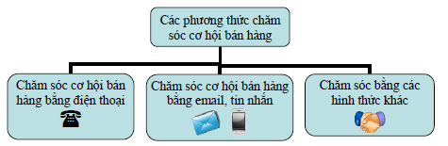

Để thiết lập những công việc giao dịch, chăm sóc khách hàng của mình với khách hàng, nhân viên bán hàng đơn giản chỉ việc vào phân hệ Liên hệ và lập kế hoạch giao dịch với khách hàng của mình tại trang Việc cần làm tại chính màn hình giao diện của phân hệ Liên hệ.

**Bước 3: Theo dõi người liên hệ trong cơ hội bán hàng**

Để thúc đẩy cơ hội bán hàng đi đến thắng lợi, nhân viên bán hàng cần phải biết mình sẽ liên hệ với ai trong tổ chức khách hàng đó, và vai trò của người liên hệ đó là gì, liên hệ đó có thực sự đóng vai trò quyết định để thúc đẩy cơ hội bán hàng đi đến thắng lợi hay không.

**Bước 4: Quản lý sản phẩm của cơ hội**

Với mỗi cơ hội bán hàng nhân viên kinh doanh cần biết mình sẽ bán sản phẩm gì cho khách hàng, số lượng là bao nhiêu, đơn giá và thành tiền là bao nhiêu, tỉ lệ chiết khấu ra làm sao, số tiền kỳ vọng là bao nhiêu, ngày đặt hàng…

Các hệ thống CRM không chỉ tích hợp tất cả những mong muốn đó của những nhân viên bán hàng, mà còn giúp cho họ cũng như những người quản lý theo dõi, phân tích, thống kê và thiết lập báo cáo một cách tự động, nhanh chóng và chính xác đến không ngờ.

**Bước 5: Quản lý các thông tin khác:**

Việc nắm vững thông tin các đối tác chi tiết, vai trò và mức độ quan trọng của từng đối tác trong từng cơ hội bán hàng sẽ giúp cho người quản lý cũng như các nhân viên kinh doanh luôn chủ động hoạch định được những chiến lược và sách lược kinh doanh hiệu quả, nhằm thu hút được nhiều khách hàng hơn, nhiều doanh thu hơn và tạo được lợi nhuận tối đa từ hệ thống đối tác chằng chịt của mình.

Việc thống kê xem có bao nhiêu đối thủ góp phần điều phối chiến lược của công ty. Trong từng thời điểm doanh nghiệp có bao nhiêu đối thủ?

* + - Đâu là đối thủ chính mà doanh nghiệp phải đương đầu nhiều nhất?
    - Sức mạnh thực sự của từng đối thủ là gì?
    - Những cơ hội nào doanh nghiệp chiến thắng đối thủ? Lý do thắng lợi ?
    - Những cơ hội nào doanh nghiệp thất bại trước đối thủ? Lý do thất bại là gì?
    - Số lần chiến thắng nhiều hơn hay ít hơn số lần thất bại?

Hỗ trợ người dùng theo dõi, cập nhật chi tiết từng khoản tiền hoa hồng cho từng người liên hê, tổng số tiền hoa hồng đã được thanh toán, số còn phải thanh toán, thời gian thanh toán, …

**Bước 6: Phân tích hiệu quả của cơ hội bán hàng thông qua các báo cáo**

* Thống kê cơ hội theo giai đoạn
* Thống kê cơ hội theo tháng và sản phẩm
* Báo cáo nguồn gốc cơ hội
* Doanh số bán theo khách hàng
* Doanh số bán theo nhân viên
* Doanh số bán theo sản phẩm
* Hoa hồng bán hàng
* Doanh số bán so với tháng trước
* …………………

1. **Bàn giao hợp đồng và quản lý hợp đồng**

Quản lý hợp đồng bán hàng như thế nào để hạn chế tối đa những sai sót phát sinh trong quá trình thực hiện hàng nghìn thậm chí hàng vạn hợp đồng, làm thế nào để không bỏ sót bất kỳ một khoản công nợ nào của khách hàng cho từng hợp đồng,…

Cập nhật từng khoản thu, khoản chi, tiền hoa hồng theo từng giờ, từng ngày…Nhanh chóng, dễ dàng tìm kiếm, truy xuất và lập báo cáo về hợp đồng theo yêu cầu của người dùng. Hạn chế những sai sót, những rủi ro phát sinh trong quá trình thực hiện hợp đồng. Với hệ thống nhắc việc và những công cụ hỗ trợ người bán hàng sẽ không bỏ sót một khoản công nợ nào của khách hàng.

**CÁC BƯỚC QUẢN LÝ HỢP ĐỒNG BÁN HÀNG HIỆU QUẢ**

* Quản lý thông tin chung về hợp đồng bán hàng
* Thiết lập các việc cần làm để quản lý các hợp đồng bán hàng
* Theo dõi sản phẩm trong từng hợp đồng bán hàng
* Theo dõi các thông tin khác của hợp đồng
* Phân tích hiệu quả thực hiện hợp đồng bán hàng thông qua các báo cáo tự động của hệ thống

**Bước 2: Lập kế hoạch việc cần làm với khách hàng để thực hiện hợp đồng**

* + *Những công việc cần làm liên quan đến quản lý hợp đồng bán hàng* 
    - Bổ sung thông tin mới cho các hợp đồng bán hàng cũ
    - Lập kế hoạch cho các giao dịch và các công việc chi tiết cho việc thực hiện từng hợp đồng bán hàng
    - Cập nhật thu, chi, gửi hợp đồng, hóa đơn thanh toán…
    - Lập kế hoạch nhắc nhở thanh toán công nợ đối với khách hàng đã ký hợp đồng thông qua các phức thức gọi điện thoại, gửi email, gửi thư…
    - Phân tích hiệu quả thực hiện hợp đồng thông qua hệ thống tự động thiết lập báo cáo.

**Bước 3: Theo dõi sản phẩm được bán trong hợp đồng**

Một hợp đồng luôn gắn liền với sản phẩm nào đó. Doanh nghiệp thực hiện quản lý sản phẩm đó tại trang **Sản phẩm**.

**Bước 4: Theo dõi các thông tin khác về hợp đồng**

1. **QUY TRÌNH HỖ TRỢ SAU BÁN HÀNG**

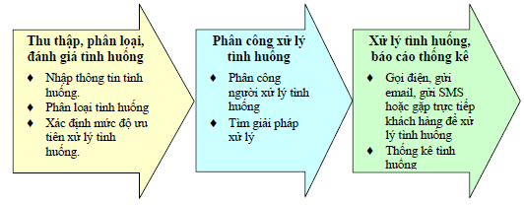

* Quản lý phản hồi :
  + Toàn bộ phản hồi, thắc mắc của khách hàng được lưu giữ một cách hệ thống, khoa học.
  + Thông tin phản hồi được ghi chép đồng nhất, được phân loại và được ưu tiên mức độ giải quyết.
  + Tự động tổng hợp, phân tích, thống kê tình huống nhanh chóng, chính xác, đúc rút được kinh nghiệm cho những sản phẩm ra đời sau, loại bỏ nhược điểm, nâng cao hiệu quả sau bán hàng.
* Thu thập, phân loại, đánh giá, xử lý tình huống .
* Liên hệ hồi đáp những phản hồi, thắc mắc của khách hàng.
* Các phản hồi được tự động tập hợp, phân tích
* Toàn bộ các phản hồi được tự động tập hợp, phân tích tạo ra báo cáo Thống kê Tình huống. Điều này giúp ích cho doanh nghiệp rất nhiều bởi những thắc mắc, góp ý từ phía khách hàng sẽ tạo ra những cải thiện tốt cho sản phẩm của doanh nghiệp. => Rút ra thống kê số lượng.
* Công tác tư vấn khách hàng : bằng email hay điện thoại.

# Đặc tả yêu cầu chức năng phần mềm:

## Nhân viên

1. **Nhắc việc**

**Đặc tả:**Các task được tạo ra có thể tự động nhắc việc cho các nhân viên, trực tiếp trên giao diện hoặc bằng email.

1. **Quản lý khách hàng**

**Đặc tả:**Thêm và quản lý thông tin khách hàng

1. **Theo dõi việc chăm sóc khách hàng**

**Đặc tả:**Ghi nhận các hoạt động như bán hàng, chăm sóc khách hàng, theo dõi việc gọi điện, email, gặp mặt,… khách hàng

1. **Báo cáo thống kê khách hàng theo tiêu chí**

**Đặc tả:**Thống kê khách hàng theo các tiêu chí: theo nguồn liên hệ, theo doanh số bán hàng. Giúp biết được kênh thông tin tiếp cận nhiều khách hàng.

1. **Xác định vai trò của một liên hệ đối với chiến dịch bán hàng**

**Đặc tả:**Với một chiến dịch bán hàng nhất định, xác định các liên hệ là khách hàng, đối tác hay là đối thủ. Có thể điền thông tin mô tả cụ thể.

1. **Báo cáo thống kế về các khách hàng đang giao dịch**

**Đặc tả:**Giúp theo dõi đang giao dịch với các khách hàng nào, và bao lâu không giao dịch với một khách hàng cụ thể.

1. **Quản lý các cơ hội bán hàng trong nhóm**

**Đặc tả:**Nhóm bán hàng sẽ chia sẻ chung các cơ hội bán hàng. Cơ hội bán hàng là khách hàng có những điều kiện phù hợp để khả năng bán hàng có thể thành công, do nhân viên chọn ra từ khách hàng và xác định là cơ hội cho các chiến dịch

1. **Quản lý các cơ hội bán hàng theo giai đoạn**

**Đặc tả:**Theo dõi các cơ hội bán hàng theo giai đoạn, giúp phân bổ nguồn lực cho các giai đoạn một cách hợp lý. Giúp theo dõi được doanh số hiện tại và dự đoán doanh số.

1. **Danh mục hàng hoá**

**Đặc tả:**Quản lý thông tin các mặt hàng và mức doanh thu

1. **Quản lý thông tin phản hồi**

**Đặc tả:**Quản lý tất cả thông tin phản hồi của khách hàng, khó khăn hoặc thắc mắc của khách hàng về sản phẩm

1. **Phân loại các phản hồi**

**Đặc tả:**Phân loại phản hồi theo 3 mức: tốt, bình thường, xấu

1. **Thống kê các tính chất các phản hồi**

**Đặc tả:**Qua thống kê các phản hồi theo các mức, có thể cho thấy mức độ hài lòng của khách hàng với sản phẩm.

## Trưởng nhóm:

1. **Báo cáo tổng hợp**

**Đặc tả:**Báo cáo kết quả chiến dịch, doanh thu, hiệu quả đầu tư…

1. **Phân công công việc trong chiến dịch**

**Đặc tả:**Người trưởng nhóm tạo task phân công cho các thành viên, và mỗi thành viên cũng có thể tạo các công việc cho mình, cũng nhằm cho trưởng nhóm theo dõi hoạt động của họ, dùng để đánh giá nhân viên.

1. **Theo dõi tình trạng nhân viên**

**Đặc tả:**Thống kê được các hoạt động của nhân viên, tình trạng hoạt động, số lượng khách hàng đang theo dõi. Qua đó đánh giá được hiệu quả nhân viên.

## Quản lý nghiệp vụ

1. **Xây dựng và quản lý chiến dịch**

**Đặc tả:**Tạo và quản lý các chiến dịch tiếp thị. Khi tạo có thể phân công và chọn các đối tượng khách hàng tiềm năng cho từng chiến dịch khác nhau

1. **Danh mục nhân viên**

**Đặc tả:** Quản lý thông tin về các nhân viên bán hàng.

## Quản trị hệ thống:

1. **Sao lưu dữ liệu**

**Đặc tả**: Sao lưu dữ liệu định kì hoặc theo lệnh.

1. **Log hệ thống**

**Đặc tả**: Log lại các thông tin hệ thống trong quá trình hoạt động

# Thiết kế phần mềm

Ứng dụng CRM là dạng ứng dụng có yêu cầu cũng như ngữ cảnh hoạt động phức tạp, nên buộc phải có áp dụng phương pháp phân tích UML để mô hình hoá nghiệp vụ. Chính trong ứng dụng phức tạp thì UML lại thể hiện được tính hữu dụng của nó.

## Sơ đồ UseCase

## Danh sách tác nhân nghiệp vụ hệ thống

|  |  |  |
| --- | --- | --- |
| **STT** | **Tác nhân hệ thống** | **Ý nghĩa** |
| 1 | Quản trị hệ thống | Là người quản lý các vấn đề kĩ thuật và danh sách người dùng hệ thống. |
| 2 | Nhân viên bán hàng | Là người trực tiếp giao dịch với khách hàng và trực tiếp nhập các thông tin khách hàng. |
| 3 | Trưởng nhóm | Là người tổ chức và quản lý các nhóm nhân viên bán hàng, có quyền giao việc và theo dõi thống kê của các nhân viên bán hàng. |
| 4 | Quản lý nghiệp vụ | Là người xây dựng các chiến dịch và phân cấp nhân viên (trưởng nhóm hay nhân viên thường) |

## Danh sách UseCase nghiệp vụ

|  |  |  |
| --- | --- | --- |
| **STT** | **Use case** | **Ý nghĩa** |
| 1 | Đăng nhập tài khoản | Nhân viên và quản trị viên đăng nhập vào tài khoản của mình. |
| 2 | Sao lưu cơ sở dữ liệu | Sao lưu cơ sở dữ liệu |
| 3 | Quản lý log hệ thống | Quản trị viên quản lý các thông tin lưu lại lịch sử hệ thống. |
| 4 | Quản lý Tiềm năng | Nhân viên (bán hàng, trưởng nhóm) quản lý Tiềm năng. |
| 5 | Quản lý Tổ chức | Nhân viên quản lý các Tổ chức trong hệ thống. |
| 6 | Quản lý Liên hệ | Nhân viên quản lý các Liên hệ trong hệ thống. |
| 7 | Quản lý Cơ hội | Nhân viên quản lý các Cơ hội trong hệ thống. |
| 8 | Quản lý Chiến dịch | Trưởng nhóm quản lý các Chiến dịch. |
| 9 | Quản lý Hoạt động | Nhân viên quản lý Hoạt động của chính mình. |
| 10 | Quản lý Tình huống | Nhân viên quản lý Tình huống. |
| 11 | Quản lý Sản phẩm | Nhân viên quản lý Sản phẩm. |
| 12 | Phân côngnhiệm vụ của Nhân viên | Trưởng nhóm phân công nhiệm vụ cho các thành viên trong nhóm. |
| 13 | Báo cáo thống kê | Trưởng nhóm lập báo cáo về Tiềm năng, Tổ chức, Liên hệ, Chiến dịch, Cơ hội, việc bán hàng, Tình huống |

## Đặc tả UseCase:

#### Đặc tả use case Đăng nhập tài khoản

|  |  |
| --- | --- |
| **Tóm tắt:** | mô tả quy trình người dùng gồm quản trị viên, nhân viên bán hàng và trưởng nhóm thực hiện đăng nhập vào tài khoản. |
| **Dòng sự kiện chính:**   1. Hệ thống yêu cầu người dùng nhập tên người dùng và mật khẩu. 2. Người sử dụng nhập tên người dùng và mật khẩu vào form đăng nhập. 3. Hệ thống kiểm tra tính hợp lệ của thông tin đăng nhập và thực xác định người dùng đã đăng nhập vào hệ thống. | |
| **Dòng sự kiện phụ:**   1. Thông tin đăng nhập không hợp lệ:    1. Nếu thông tin đăng nhập không hợp lệ thì hệ thống báo lỗi và kết thúc use case. | |
| **Tiền điều kiện:**   1. Hệ thống có kết nối với CSDL. | |
| **Hậu điều kiện:**   1. Hệ thống xác định quyền hạn tương ứng với tài khoản người dùng. | |

#### Đặc tả use case Sao lưu dữ liệu

|  |  |
| --- | --- |
| **Tóm tắt:** | Use case bắt đầu khi Quản trị viên thực hiện chọn sao lưu dữ liệu. Hệ thống xử lý các yêu cầu của Quản trị viên. |
| **Dòng sự kiện chính:**   1. Hệ thống hiển thị danh sách tài khoản người dùng. 2. Quản trị viên chọn thao tác cần thực hiện: sao lưu dữ liệu. | |
| **Dòng sự kiện phụ:**   1. Thêm người dùng:    1. Hệ thống yêu cầu Quản trị viên nhập thông tin người dùng và xác nhận thực hiện Thêm.    2. Hệ thống kiểm tra tính hợp lệ của thông tin vừa được điền vào.       1. Nếu thông tin hợp lệ: hệ thống tạo người dùng mới, quay trở lại màn hình danh sách người dùng.       2. Nếu thông tin **không** hợp lệ: quay trở lại trang nhập thông tin người dùng mới. | |
| **Tiền điều kiện:**   1. Người dùng đăng nhập với quyền của Quản trị viên. | |
| **Hậu điều kiện:**   1. Hệ thống sẵn sàng cho một thao tác mới. | |

#### Đặc tả use case Quản lý log hệ thống

|  |  |
| --- | --- |
| **Tóm tắt:** | Use case bắt đầu khi Quản trị viên thực hiện xem thông tin log hệ thống. |
| **Dòng sự kiện chính:**   1. Hệ thống hiển thị danh sách log hệ thống, mặc định là log trong ngày hiện tại. 2. Quản trị viên chọn chức năng cần thực hiện:    1. Chọn quãng thời gian cần xem log: hệ thống hiển thị các log trong quãng thời gian đã chọn.    2. Chọn xuất thông tin log ra file: hệ thống yêu cầu Quản trị viên chọn đường dẫn và xuất các thông tin log đang được hiển thị ra file, và quay trở lại danh sách log. | |
| **Dòng sự kiện phụ:**  (không có) | |
| **Tiền điều kiện:**   1. Người dùng đăng nhập với quyền của Quản trị viên. | |
| **Hậu điều kiện:**   1. Hệ thống sẵn sàng cho một thao tác mới. | |

#### Đặc tả use case Quản lý Tiềm năng

|  |  |
| --- | --- |
| **Tóm tắt:** | Use case bắt đầu khi nhân viên bán hàng hoặc trưởng nhóm chọn quản lý Tiềm năng |
| **Dòng sự kiện chính:**   1. Hệ thống hiển thị danh sách các Tiềm năng. Nếu là nhân viên bán hàng thì hiển thị các Tiềm năng của nhân viên đó. Nếu là trưởng nhóm thì hiển thị các Tiềm năng của cả nhóm. 2. Người dùng chọn thao tác cần thực hiện: Thêm, Xoá, Sửa, chuyển đổi Tiềm năng, quản lý Nhiệm vụ, quản lý Ghi chú. 3. Hệ thống thực hiện theo các luồng phụ tương ứng | |
| **Dòng sự kiện phụ:**   1. Thêm Tiềm năng:    1. Hệ thống yêu cầu người dùng nhập thông tin Tiềm năng. Nếu là Trưởng nhóm thì có thể chọn gán Tiềm năng cho các nhân viên khác trong nhóm.    2. Hệ thống kiểm tra tính hợp lệ của thông tin nhập vào. Nếu hợp lệ, hệ thống thêm thông tin Tiềm năng mới và quay trở lại danh sách Tiềm năng. Nếu **không** hợp lệ, hệ thống quay lại màn hình điền thông tin Tiềm năng. 2. Sửa Tiềm năng:    1. Hệ thống hiển thị thông tin Tiềm năng người dùng chọn sửa.    2. Người dùng điền thông tin cần sửa và xác nhận sửa.    3. Hệ thống kiểm tra tính hợp lệ của thông tin sửa. Nếu hợp lệ, cập nhật thông tin, quay lại danh sách Tiềm năng. Nếu không hợp lệ, hệ thống quay lại màn hình điền thông tin. 3. Xoá Tiềm năng:    1. Hệ thống yêu cầu xác nhận xoá Tiềm năng đã chọn.    2. Người sử dụng phản hồi. Chấp nhân thì hệ thống xoá Tiềm năng, Huỷ thì hệ thống trở lại danh sách Tiềm năng. 4. Chuyển đổi Tiềm năng: thực hiện khi người dùng muốn chuyển đổi Tiềm năng thành Cơ hội.    1. Hệ thống hiển thị màn hình để người dùng điền thông tin chuyển đổi: Tổ chức, Liên hệ, Cơ hội, Chủ sở hữu, Diễn giải.    2. Người dùng điền thông tin chuyển đổi và xác nhận chuyển đổi.    3. Hệ thống kiểm tra hợp lệ và phản hồi lại người dùng thành công hoặc thất bại. 5. Quản lý Nhiệm vụ tương ứng với Tiềm năng:    1. Người dùng chọn thao tác tương ứng đối với các Nhiệm vụ: Thêm, Xoá, Sửa.    2. Hệ thống hiển thị các màn hình nhập liệu và xác nhận.    3. Người dùng điền thông tin và xác nhận.    4. Hệ thống cập nhật thông tin. 6. Quản lý Ghi chú tương ứng với Tiềm năng:    1. Người dùng chọn thao tác tương ứng đối với các Ghi chú: Thêm, Xoá, Sửa.    2. Hệ thống hiển thị các màn hình nhập liệu và xác nhận.    3. Người dùng điền thông tin và xác nhận.    4. Hệ thống cập nhật thông tin. | |
| **Tiền điều kiện:**   1. Người dùng đăng nhập với quyền Nhân viên bán hàng hoặc Trưởng nhóm. | |
| **Hậu điều kiện:**   1. Hệ thống sẵn sàng cho thao tác tiếp theo. | |

#### Đặc tả use case Quản lý Tổ chức

|  |  |
| --- | --- |
| **Tóm tắt:** | Use case bắt đầu khi nhân viên bán hàng hoặc trưởng nhóm chọn quản lý Tổ chức |
| **Dòng sự kiện chính:**   1. Hệ thống hiển thị danh sách các Tổ chức. Nếu là nhân viên bán hàng thì hiển thị các Tổ chức của nhân viên đó. Nếu là trưởng nhóm thì hiển thị các Tổ chức của cả nhóm. 2. Người dùng chọn thao tác cần thực hiện: Thêm, Xoá, Sửa, quản lý Nhiệm vụ, quản lý Ghi chú, quản lý Liên hệ, quản lý Cơ hội, quản lý Tình huống. 3. Hệ thống thực hiện theo các luồng phụ tương ứng. | |
| **Dòng sự kiện phụ:**   1. Thêm Tổ chức:    1. Hệ thống yêu cầu người dùng nhập thông tin Tổ chức.    2. Hệ thống kiểm tra tính hợp lệ của thông tin nhập vào. Nếu hợp lệ, hệ thống thêm thông tin Tổ chức mới và quay trở lại danh sách Tổ chức. Nếu **không** hợp lệ, hệ thống quay lại màn hình điền thông tin Tổ chức. 2. Sửa Tổ chức:    1. Hệ thống hiển thị thông tin Tổ chức người dùng chọn sửa.    2. Người dùng điền thông tin cần sửa và xác nhận sửa.    3. Hệ thống kiểm tra tính hợp lệ của thông tin sửa. Nếu hợp lệ, cập nhật thông tin, quay lại danh sách Tổ chức. Nếu không hợp lệ, hệ thống quay lại màn hình điền thông tin. 3. Xoá Tổ chức:    1. Hệ thống yêu cầu xác nhận xoá Tổ chức đã chọn.    2. Người sử dụng phản hồi. Chấp nhân thì hệ thống xoá Tổ chức, Huỷ thì hệ thống trở lại danh sách Tổ chức. 4. Quản lý Nhiệm vụ tương ứng với Tổ chức:    1. Người dùng chọn thao tác tương ứng đối với các Nhiệm vụ: Thêm, Xoá, Sửa.    2. Hệ thống hiển thị các màn hình nhập liệu và xác nhận.    3. Người dùng điền thông tin và xác nhận.    4. Hệ thống cập nhật thông tin. 5. Quản lý Ghi chú tương ứng với Tổ chức:    1. Người dùng chọn thao tác tương ứng đối với các Ghi chú: Thêm, Xoá, Sửa.    2. Hệ thống hiển thị các màn hình nhập liệu và xác nhận.    3. Người dùng điền thông tin và xác nhận.    4. Hệ thống cập nhật thông tin. 6. Quản lý Liên hệ của với Tổ chức:    1. Người dùng chọn thao tác tương ứng đối với các Liên hệ: Thêm, Xoá, Sửa.    2. Hệ thống hiển thị các màn hình nhập liệu và xác nhận. Cho phép người dùng chọn Liên hệ đã có.    3. Người dùng điền thông tin và xác nhận.    4. Hệ thống cập nhật thông tin. 7. Quản lý Cơ hội tương ứng với Tổ chức:    1. Người dùng chọn thao tác tương ứng đối với các Cơ hội: Thêm, Sửa, Loại bỏ.    2. Hệ thống hiển thị các màn hình nhập liệu và xác nhận.    3. Người dùng điền thông tin và xác nhận.    4. Hệ thống cập nhật thông tin. 8. Quản lý Tình huống tương ứng với Tổ chức:    1. Người dùng chọn thao tác tương ứng đối với các Tình huống: Thêm, Sửa, Loại bỏ.    2. Hệ thống hiển thị các màn hình nhập liệu và xác nhận. Cho phép người dùng chọn Tình huống đã có.    3. Người dùng điền thông tin và xác nhận.    4. Hệ thống cập nhật thông tin. | |
| **Tiền điều kiện:**   1. Người dùng đăng nhập với quyền Nhân viên bán hàng hoặc Trưởng nhóm. | |
| **Hậu điều kiện:**   1. Hệ thống sẵn sàng cho thao tác tiếp theo. | |

#### Đặc tả use case Quản lý Liên hệ

|  |  |
| --- | --- |
| **Tóm tắt:** | Use case bắt đầu khi nhân viên bán hàng hoặc trưởng nhóm chọn quản lý Liên hệ |
| **Dòng sự kiện chính:**   1. Hệ thống hiển thị danh sách các Liên hệ. Nếu là nhân viên bán hàng thì hiển thị các Liên hệ của nhân viên đó. Nếu là trưởng nhóm thì hiển thị các Liên hệ của cả nhóm. 2. Người dùng chọn thao tác cần thực hiện: Thêm, Xoá, Sửa, quản lý Nhiệm vụ, quản lý Ghi chú, quản lý Cơ hội, quản lý Tình huống. 3. Hệ thống thực hiện theo các luồng phụ tương ứng | |
| **Dòng sự kiện phụ:**   1. Thêm Liên hệ:    1. Hệ thống yêu cầu người dùng nhập thông tin Liên hệ. Nếu là Trưởng nhóm thì có thể chọn gán Liên hệ cho các nhân viên khác trong nhóm.    2. Hệ thống kiểm tra tính hợp lệ của thông tin nhập vào. Nếu hợp lệ, hệ thống thêm thông tin Liên hệ mới và quay trở lại danh sách Liên hệ. Nếu **không** hợp lệ, hệ thống quay lại màn hình điền thông tin Liên hệ. 2. Sửa Liên hệ:    1. Hệ thống hiển thị thông tin Liên hệ người dùng chọn sửa.    2. Người dùng điền thông tin cần sửa và xác nhận sửa.    3. Hệ thống kiểm tra tính hợp lệ của thông tin sửa. Nếu hợp lệ, cập nhật thông tin, quay lại danh sách Liên hệ. Nếu không hợp lệ, hệ thống quay lại màn hình điền thông tin. 3. Xoá Liên hệ:    1. Hệ thống yêu cầu xác nhận xoá Liên hệ đã chọn.    2. Người sử dụng phản hồi. Chấp nhân thì hệ thống xoá Liên hệ, Huỷ thì hệ thống trở lại danh sách Liên hệ. 4. Quản lý Nhiệm vụ tương ứng với Liên hệ:    1. Người dùng chọn thao tác tương ứng đối với các Nhiệm vụ: Thêm, Xoá, Sửa.    2. Hệ thống hiển thị các màn hình nhập liệu và xác nhận.    3. Người dùng điền thông tin và xác nhận.    4. Hệ thống cập nhật thông tin. 5. Quản lý Ghi chú tương ứng với Liên hệ:    1. Người dùng chọn thao tác tương ứng đối với các Ghi chú: Thêm, Xoá, Sửa.    2. Hệ thống hiển thị các màn hình nhập liệu và xác nhận.    3. Người dùng điền thông tin và xác nhận.    4. Hệ thống cập nhật thông tin. 6. Quản lý Cơ hội tương ứng với Liên hệ:    1. Người dùng chọn thao tác tương ứng đối với các Cơ hội: Thêm, Sửa, Loại bỏ.    2. Hệ thống hiển thị các màn hình nhập liệu và xác nhận. Cho phép người dùng chọn Cơ hội đã có.    3. Người dùng điền thông tin và xác nhận.    4. Hệ thống cập nhật thông tin. 7. Quản lý Tình huống tương ứng với Liên hệ:    1. Người dùng chọn thao tác tương ứng đối với các Tình huống: Thêm, Sửa, Loại bỏ.    2. Hệ thống hiển thị các màn hình nhập liệu và xác nhận. Cho phép người dùng chọn Tình huống đã có.    3. Người dùng điền thông tin và xác nhận.    4. Hệ thống cập nhật thông tin. | |
| **Tiền điều kiện:**   1. Người dùng đăng nhập với quyền Nhân viên bán hàng hoặc Trưởng nhóm. | |
| **Hậu điều kiện:**   1. Hệ thống sẵn sàng cho thao tác tiếp theo. | |

#### Đặc tả use case Quản lý Cơ hội

|  |  |
| --- | --- |
| **Tóm tắt:** | Use case bắt đầu khi nhân viên bán hàng hoặc trưởng nhóm chọn quản lý Cơ hội |
| **Dòng sự kiện chính:**   1. Hệ thống hiển thị danh sách các Cơ hội. Nếu là nhân viên bán hàng thì hiển thị các Cơ hội của nhân viên đó. Nếu là trưởng nhóm thì hiển thị các Cơ hội của cả nhóm. 2. Người dùng chọn thao tác cần thực hiện: Thêm, Xoá, Sửa, quản lý Nhiệm vụ, quản lý Ghi chú, quản lý Liên hệ, quản lý Đối tác, quản lý Đối thủ, quản lý Sản phẩm, theo dõi Nhật kí Cơ hội. 3. Hệ thống thực hiện theo các luồng phụ tương ứng | |
| **Dòng sự kiện phụ:**   1. Thêm Cơ hội:    1. Hệ thống yêu cầu người dùng nhập thông tin Cơ hội. Nếu là Trưởng nhóm thì có thể chọn gán Cơ hội cho các nhân viên khác trong nhóm.    2. Hệ thống kiểm tra tính hợp lệ của thông tin nhập vào. Nếu hợp lệ, hệ thống thêm thông tin Cơ hội mới và quay trở lại danh sách Cơ hội. Nếu **không** hợp lệ, hệ thống quay lại màn hình điền thông tin Cơ hội. 2. Sửa Cơ hội:    1. Hệ thống hiển thị thông tin Cơ hội người dùng chọn sửa.    2. Người dùng điền thông tin cần sửa và xác nhận sửa.    3. Hệ thống kiểm tra tính hợp lệ của thông tin sửa. Nếu hợp lệ, cập nhật thông tin, quay lại danh sách Cơ hội. Nếu không hợp lệ, hệ thống quay lại màn hình điền thông tin. 3. Xoá Cơ hội:    1. Hệ thống yêu cầu xác nhận xoá Cơ hội đã chọn.    2. Người sử dụng phản hồi. Chấp nhân thì hệ thống xoá Cơ hội, Huỷ thì hệ thống trở lại danh sách Cơ hội. 4. Quản lý Nhiệm vụ tương ứng với Cơ hội:    1. Người dùng chọn thao tác tương ứng đối với các Nhiệm vụ: Thêm, Xoá, Sửa.    2. Hệ thống hiển thị các màn hình nhập liệu và xác nhận.    3. Người dùng điền thông tin và xác nhận.    4. Hệ thống cập nhật thông tin. 5. Quản lý Ghi chú tương ứng với Cơ hội:    1. Người dùng chọn thao tác tương ứng đối với các Ghi chú: Thêm, Xoá, Sửa.    2. Hệ thống hiển thị các màn hình nhập liệu và xác nhận.    3. Người dùng điền thông tin và xác nhận.    4. Hệ thống cập nhật thông tin. 6. Quản lý Liên hệ tương ứng với Cơ hội:    1. Người dùng chọn thao tác tương ứng đối với các Liên hệ: Chọn, Sửa, Loại bỏ.    2. Hệ thống hiển thị màn cho phép người dùng chọn Liên hệ đã có.    3. Người dùng điền thông tin và xác nhận.    4. Hệ thống cập nhật thông tin. 7. Quản lý Đối tác/Đối thủ tương ứng với Cơ hội:    1. Người dùng chọn thao tác tương ứng đối với các Tổ chức: Chọn, Sửa, Loại bỏ.    2. Hệ thống hiển thị màn hình cho phép người dùng chọn Tổ chức đã có làm Đối tác/Đối thủ.    3. Người dùng điền thông tin và xác nhận.    4. Hệ thống cập nhật thông tin. 8. Quản lý Sản phẩm tương ứng với Cơ hội:    1. Người dùng chọn thao tác tương ứng đối với các Sản phẩm: Chọn, Sửa, Loại bỏ.    2. Hệ thống hiển thị màn hình cho phép người dùng chọn Sản phẩm đã có.    3. Người dùng điền thông tin và xác nhận.    4. Hệ thống cập nhật thông tin. 9. Theo dõi Nhật kí Cơ hội:    1. Người dùng chọn hiển thị Nhật kí các thay đổi đối với Cơ hội.    2. Hệ thống hiển thị danh sách các thay đổi, kèm theo các thông tin thay đổi, thời điểm và người thay đổi. | |
| **Tiền điều kiện:**   1. Người dùng đăng nhập với quyền Nhân viên bán hàng hoặc Trưởng nhóm. | |
| **Hậu điều kiện:**   1. Hệ thống sẵn sàng cho thao tác tiếp theo. | |

#### Đặc tả use case Quản lý Chiến dịch

|  |  |
| --- | --- |
| **Tóm tắt:** | Use case bắt đầu khi trưởng nhóm chọn quản lý Chiến dịch |
| **Dòng sự kiện chính:**   1. Hệ thống hiển thị danh sách các Chiến dịch thuộc quyền của Trưởng nhóm đó. 2. Người dùng chọn thao tác cần thực hiện: Thêm, Xoá, Sửa, quản lý Nhiệm vụ, quản lý Ghi chú, quản lý Cơ hội, quản lý Danh sách đối tượng marketing. 3. Hệ thống thực hiện theo các luồng phụ tương ứng. | |
| **Dòng sự kiện phụ:**   1. Thêm Chiến dịch:    1. Hệ thống yêu cầu người dùng nhập thông tin Chiến dịch. Nếu là Trưởng nhóm thì có thể chọn gán Chiến dịch cho các nhân viên khác trong nhóm.    2. Hệ thống kiểm tra tính hợp lệ của thông tin nhập vào. Nếu hợp lệ, hệ thống thêm thông tin Chiến dịch mới và quay trở lại danh sách Chiến dịch. Nếu **không** hợp lệ, hệ thống quay lại màn hình điền thông tin Chiến dịch. 2. Sửa Chiến dịch:    1. Hệ thống hiển thị thông tin Chiến dịch người dùng chọn sửa.    2. Người dùng điền thông tin cần sửa và xác nhận sửa.    3. Hệ thống kiểm tra tính hợp lệ của thông tin sửa. Nếu hợp lệ, cập nhật thông tin, quay lại danh sách Chiến dịch. Nếu không hợp lệ, hệ thống quay lại màn hình điền thông tin. 3. Xoá Chiến dịch:    1. Hệ thống yêu cầu xác nhận xoá Chiến dịch đã chọn.    2. Người sử dụng phản hồi. Chấp nhân thì hệ thống xoá Chiến dịch, Huỷ thì hệ thống trở lại danh sách Chiến dịch. 4. Quản lý Nhiệm vụ tương ứng với Chiến dịch:    1. Người dùng chọn thao tác tương ứng đối với các Nhiệm vụ: Thêm, Xoá, Sửa.    2. Hệ thống hiển thị các màn hình nhập liệu và xác nhận.    3. Người dùng điền thông tin và xác nhận.    4. Hệ thống cập nhật thông tin. 5. Quản lý Ghi chú tương ứng với Chiến dịch:    1. Người dùng chọn thao tác tương ứng đối với các Ghi chú: Thêm, Xoá, Sửa.    2. Hệ thống hiển thị các màn hình nhập liệu và xác nhận.    3. Người dùng điền thông tin và xác nhận.    4. Hệ thống cập nhật thông tin. 6. Quản lý Cơ hội tương ứng với Chiến dịch:    1. Người dùng chọn thao tác tương ứng đối với các Cơ hội: Thêm, Chọn, Sửa, Loại bỏ.    2. Hệ thống hiển thị màn hình nhập thông tin Cơ hội. Hệ thống cho phép chọn các Cơ hội đã có.    3. Người dùng điền thông tin và xác nhận.    4. Hệ thống cập nhật thông tin. 7. Quản lý Danh sách đối tượng marketing:    1. Người dùng chọn thao tác tương ứng đối với các Danh sách đối tượng marketing: Thêm, Chọn, Sửa, Loại bỏ.    2. Hệ thống hiển thị màn hình nhập thông tin cho Danh sách đối tượng marketing. Danh sách đối tượng marketing là một danh sách gồm các đối tượng Liên hệ, Tiềm năng, Tổ chức cần thực hiện marketing trong Chiến dịch. Hệ thống cho phép trưởng nhóm chọn Danh sách đối tượng marketing có sẵn.    3. Người dùng điền thông tin và xác nhận.    4. Hệ thống cập nhật thông tin. | |
| **Tiền điều kiện:**   1. Người dùng đăng nhập với quyền Trưởng nhóm. | |
| **Hậu điều kiện:**   1. Hệ thống sẵn sàng cho thao tác tiếp theo. | |

#### Đặc tả use case Quản lý Nhiệm vụ

|  |  |
| --- | --- |
| **Tóm tắt:** | Use case bắt đầu khi nhân viên bán hàng hoặc trưởng nhóm chọn quản lý Nhiệm vụ |
| **Dòng sự kiện chính:**   1. Hệ thống hiển thị danh sách các Nhiệm vụ. Nếu là nhân viên bán hàng thì hiển thị các Nhiệm vụ của nhân viên đó. Nếu là trưởng nhóm thì hiển thị các Nhiệm vụ của cả nhóm. 2. Người dùng chọn thao tác cần thực hiện: Thêm, Xoá, Sửa. 3. Hệ thống thực hiện theo các luồng phụ tương ứng | |
| **Dòng sự kiện phụ:**   1. Thêm Nhiệm vụ:    1. Hệ thống yêu cầu người dùng nhập thông tin Nhiệm vụ. Nếu là Trưởng nhóm thì có thể chọn gán Nhiệm vụ cho các nhân viên khác trong nhóm.    2. Hệ thống kiểm tra tính hợp lệ của thông tin nhập vào. Nếu hợp lệ, hệ thống thêm thông tin Nhiệm vụ mới và quay trở lại danh sách Nhiệm vụ. Nếu **không** hợp lệ, hệ thống quay lại màn hình điền thông tin Nhiệm vụ. 2. Sửa Nhiệm vụ:    1. Hệ thống hiển thị thông tin Nhiệm vụ người dùng chọn sửa.    2. Người dùng điền thông tin cần sửa và xác nhận sửa.    3. Hệ thống kiểm tra tính hợp lệ của thông tin sửa. Nếu hợp lệ, cập nhật thông tin, quay lại danh sách Nhiệm vụ. Nếu không hợp lệ, hệ thống quay lại màn hình điền thông tin. 3. Xoá Nhiệm vụ:    1. Hệ thống yêu cầu xác nhận xoá Nhiệm vụ đã chọn.    2. Người sử dụng phản hồi. Chấp nhân thì hệ thống xoá Nhiệm vụ, Huỷ thì hệ thống trở lại danh sách Nhiệm vụ. | |
| **Tiền điều kiện:**   1. Người dùng đăng nhập với quyền Nhân viên bán hàng hoặc Trưởng nhóm. | |
| **Hậu điều kiện:**   1. Hệ thống sẵn sàng cho thao tác tiếp theo. | |

#### Đặc tả use case Quản lý Tình huống

|  |  |
| --- | --- |
| **Tóm tắt:** | Use case bắt đầu khi nhân viên bán hàng hoặc trưởng nhóm chọn quản lý Tình huống. |
| **Dòng sự kiện chính:**   1. Hệ thống hiển thị danh sách các Tình huống. Nếu là nhân viên bán hàng thì hiển thị các Tình huống của nhân viên đó. Nếu là trưởng nhóm thì hiển thị các Tình huống của cả nhóm. 2. Người dùng chọn thao tác cần thực hiện: Thêm, Xoá, Sửa, quản lý Nhiệm vụ, quản lý Ghi chú, quản lý Liên hệ. 3. Hệ thống thực hiện theo các luồng phụ tương ứng | |
| **Dòng sự kiện phụ:**   1. Thêm Tình huống:    1. Hệ thống yêu cầu người dùng nhập thông tin Tình huống. Nếu là Trưởng nhóm thì có thể chọn gán Tình huống cho các nhân viên khác trong nhóm.    2. Hệ thống kiểm tra tính hợp lệ của thông tin nhập vào. Nếu hợp lệ, hệ thống thêm thông tin Tình huống mới và quay trở lại danh sách Tình huống. Nếu **không** hợp lệ, hệ thống quay lại màn hình điền thông tin Tình huống. 2. Sửa Tình huống:    1. Hệ thống hiển thị thông tin Tình huống người dùng chọn sửa.    2. Người dùng điền thông tin cần sửa và xác nhận sửa.    3. Hệ thống kiểm tra tính hợp lệ của thông tin sửa. Nếu hợp lệ, cập nhật thông tin, quay lại danh sách Tình huống. Nếu không hợp lệ, hệ thống quay lại màn hình điền thông tin. 3. Xoá Tình huống:    1. Hệ thống yêu cầu xác nhận xoá Tình huống đã chọn.    2. Người sử dụng phản hồi. Chấp nhân thì hệ thống xoá Tình huống, Huỷ thì hệ thống trở lại danh sách Tình huống. 4. Quản lý Nhiệm vụ tương ứng với Tình huống:    1. Người dùng chọn thao tác tương ứng đối với các Nhiệm vụ: Thêm, Xoá, Sửa.    2. Hệ thống hiển thị các màn hình nhập liệu và xác nhận.    3. Người dùng điền thông tin và xác nhận.    4. Hệ thống cập nhật thông tin. 5. Quản lý Ghi chú tương ứng với Tình huống:    1. Người dùng chọn thao tác tương ứng đối với các Ghi chú: Thêm, Xoá, Sửa.    2. Hệ thống hiển thị các màn hình nhập liệu và xác nhận.    3. Người dùng điền thông tin và xác nhận.    4. Hệ thống cập nhật thông tin. 6. Quản lý Liên hệ tương ứng với Tình huống:    1. Người dùng chọn thao tác tương ứng đối với các Liên hệ: Chọn, Sửa, Loại bỏ.    2. Hệ thống hiển thị màn cho phép người dùng chọn Liên hệ đã có.    3. Người dùng điền thông tin và xác nhận.    4. Hệ thống cập nhật thông tin. | |
| **Tiền điều kiện:**   1. Người dùng đăng nhập với quyền Nhân viên bán hàng hoặc Trưởng nhóm. | |
| **Hậu điều kiện:**   1. Hệ thống sẵn sàng cho thao tác tiếp theo. | |

#### Đặc tả use case Quản lý Sản phẩm

|  |  |
| --- | --- |
| **Tóm tắt:** | Use case bắt đầu khi nhân viên bán hàng hoặc trưởng nhóm chọn quản lý Sản phẩm. |
| **Dòng sự kiện chính:**   1. Hệ thống hiển thị danh sách các Sản phẩm. Nếu là nhân viên bán hàng thì hiển thị các Sản phẩm của nhân viên đó. Nếu là trưởng nhóm thì hiển thị các Sản phẩm của cả nhóm. 2. Người dùng chọn thao tác cần thực hiện: Thêm, Xoá, Sửa. 3. Hệ thống thực hiện theo các luồng phụ tương ứng | |
| **Dòng sự kiện phụ:**   1. Thêm Sản phẩm:    1. Hệ thống yêu cầu người dùng nhập thông tin Sản phẩm. Nếu là Trưởng nhóm thì có thể chọn gán Sản phẩm cho các nhân viên khác trong nhóm.    2. Hệ thống kiểm tra tính hợp lệ của thông tin nhập vào. Nếu hợp lệ, hệ thống thêm thông tin Sản phẩm mới và quay trở lại danh sách Sản phẩm. Nếu **không** hợp lệ, hệ thống quay lại màn hình điền thông tin Sản phẩm. 2. Sửa Sản phẩm:    1. Hệ thống hiển thị thông tin Sản phẩm người dùng chọn sửa.    2. Người dùng điền thông tin cần sửa và xác nhận sửa.    3. Hệ thống kiểm tra tính hợp lệ của thông tin sửa. Nếu hợp lệ, cập nhật thông tin, quay lại danh sách Sản phẩm. Nếu không hợp lệ, hệ thống quay lại màn hình điền thông tin. 3. Xoá Sản phẩm:    1. Hệ thống yêu cầu xác nhận xoá Sản phẩm đã chọn.    2. Người sử dụng phản hồi. Chấp nhân thì hệ thống xoá Sản phẩm, Huỷ thì hệ thống trở lại danh sách Sản phẩm. | |
| **Tiền điều kiện:**   1. Người dùng đăng nhập với quyền Nhân viên bán hàng hoặc Trưởng nhóm. | |
| **Hậu điều kiện:**   1. Hệ thống sẵn sàng cho thao tác tiếp theo. | |

#### Đặc tả use case Phân công nhiệm vụ của Nhân viên

|  |  |
| --- | --- |
| **Tóm tắt:** | Use case xảy ra khi trưởng nhóm chọn phân công nhiệm vụ |
| **Dòng sự kiện chính:**   1. Trưởng nhóm nhập thông tin nhân viên và thông tin công việc. 2. Hệ thống hiện thực thi thao tác. | |
| **Dòng sự kiện phụ:**   1. Trưởng nhóm | |
| **Tiền điều kiện:**   1. Người dùng đăng nhập với quyền của Trưởng nhóm. | |
| **Hậu điều kiện:**   1. Hệ thống sẵn sàng cho các thao tác tiếp theo. | |

#### Đặc tả use case Lập báo cáo

|  |  |
| --- | --- |
| **Tóm tắt:** | Use case xảy ra khi trưởng nhóm chọn báo cáo thống kê. |
| **Dòng sự kiện chính:**   1. Trưởng nhóm chọn loại thống kê cần lập. 2. Hệ thống hiện giao diện lập thống kê tương ứng. 3. Trưởng nhóm chọn các thông số lọc để thống kê tương ứng. 4. Hệ thống lọc và tạo ra thống kê theo lọc mà người dùng đã chọn. | |
| **Dòng sự kiện phụ:**   1. Trưởng nhóm chọn xuất thống kê ra file:    1. Hệ thống yêu cầu người dùng chọn đường dẫn cho file xuất.    2. Người dùng chọn và xác nhận.    3. Hệ thống thực hiện xuất nội dung thống kê trên màn hình ra file. | |
| **Tiền điều kiện:**   1. Người dùng đăng nhập với quyền của Trưởng nhóm. | |
| **Hậu điều kiện:**   1. Hệ thống sẵn sàng cho các thao tác tiếp theo. | |

## Sơ đồ tuần tự

### sd Đăng nhập



### sd Quản lý tài khoản



#### Sd Thêm tài khoản



#### Sd Sửa tài khoản



#### Sd Xoá tài khoản



### Sd Quản lý log hệ thống



### Sd Quản lý Tiềm năng



Các chức năng Thêm, Xoá, Sửa tương tự như khi Quản lý tài khoản, được lược bỏ khỏi sơ đồ để đơn giản.

#### Sd Chuyển đổi tiềm năng



Chức năng quản lý Nhiệm vụ tương ứng với Tiềm năng và quản lý Ghi chú có 3 thao tác Thêm, Xoá, Sửa tương tự như các phần trên.

### Các chức năng quản lý khác

Các chức năng quản lý khác có sequence tương tự như chức năng quản lý Tiềm năng đã trình bày.

### Sd Thống kê theo dõi sản phẩm



## Sơ đồ lớp

Phân khu hệ thống: controller

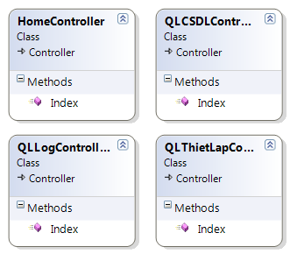

Phân khu quản lý: controller

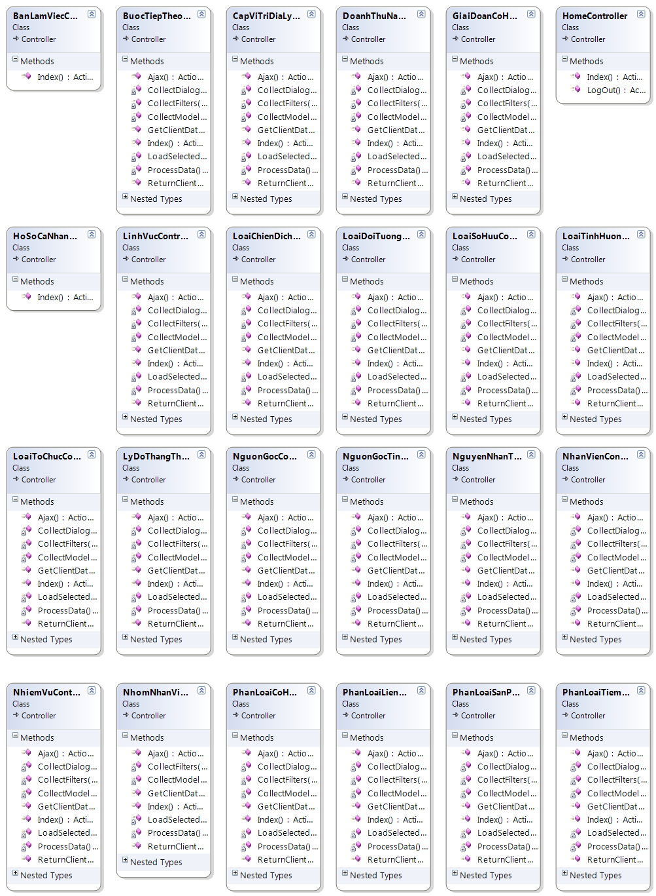

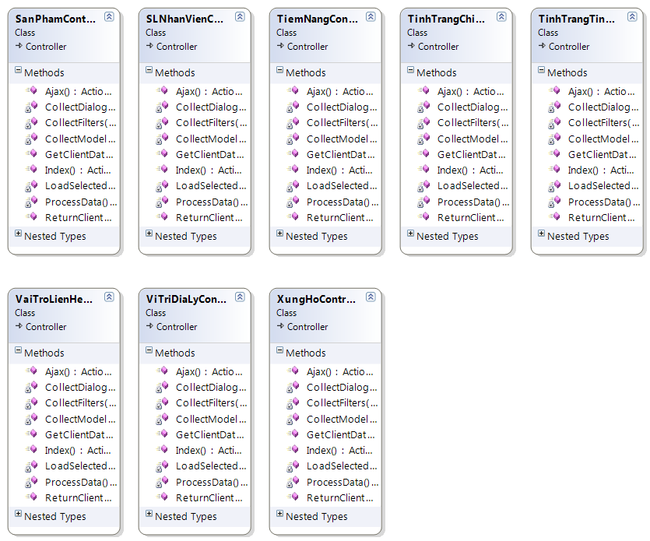

Provider:

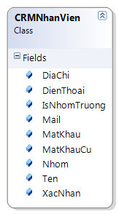

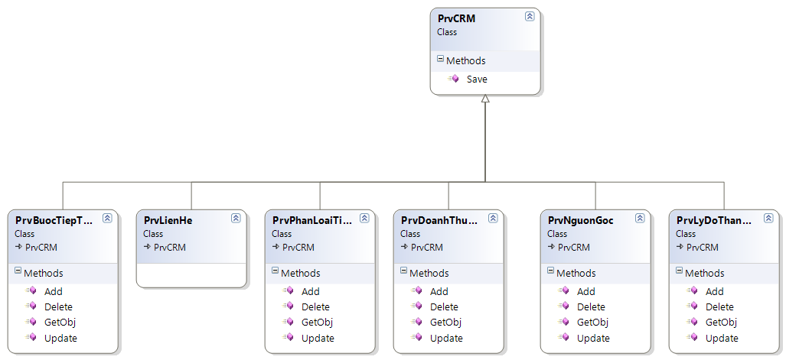

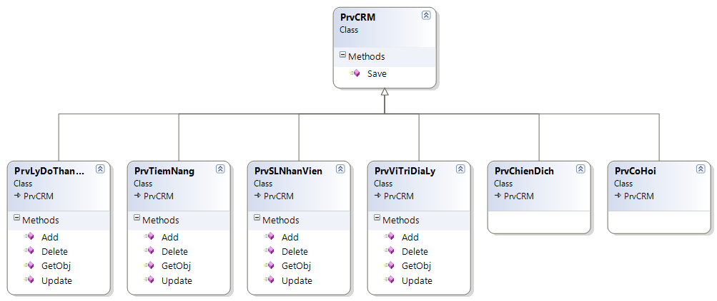

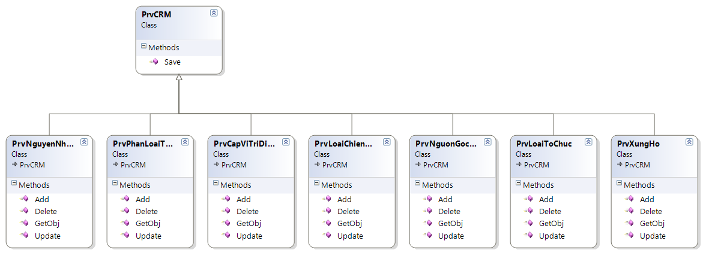

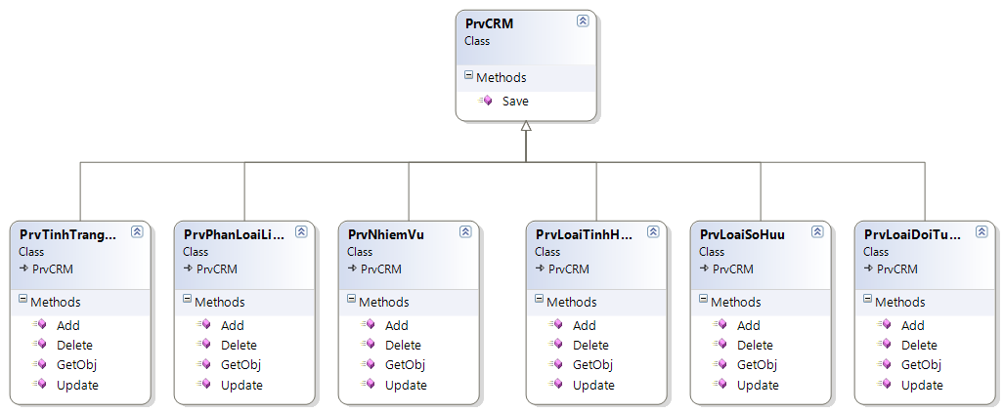

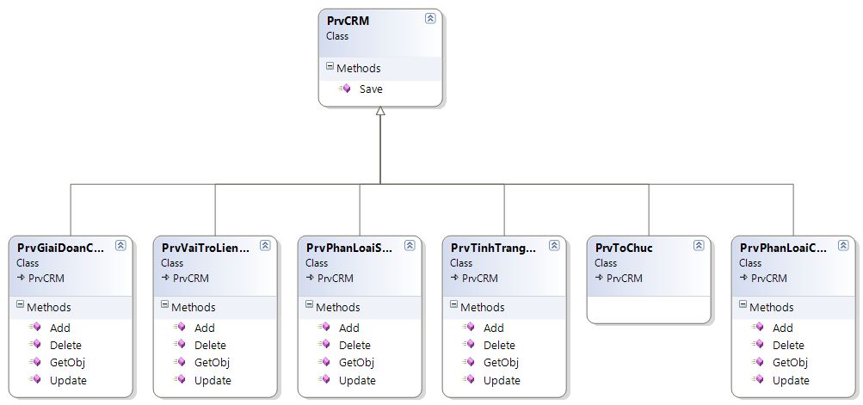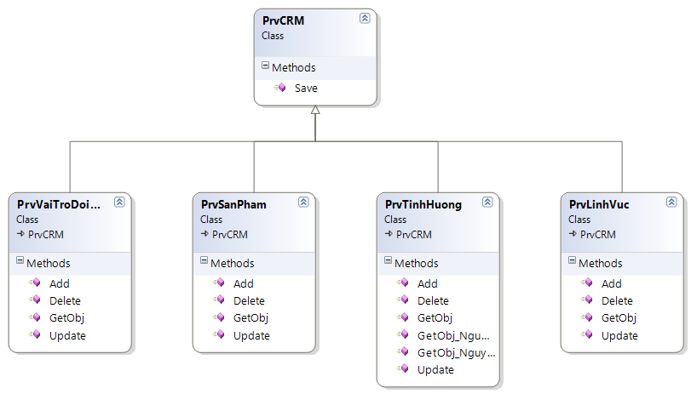

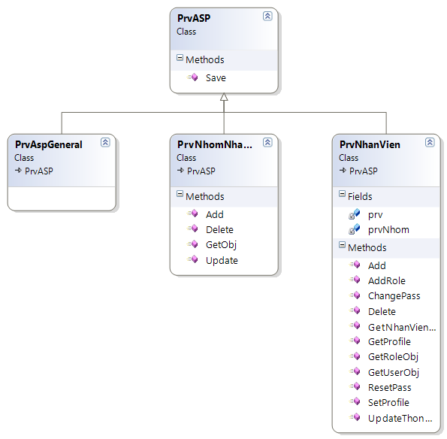

CRMSystem:

Aspnetdb

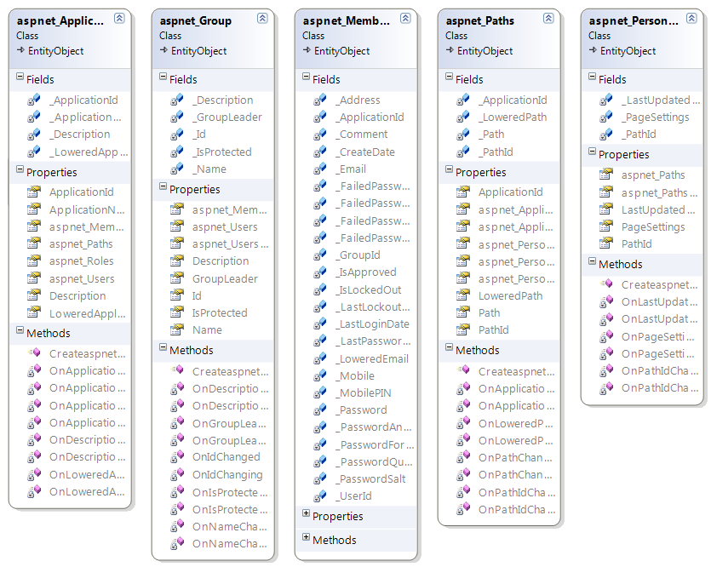

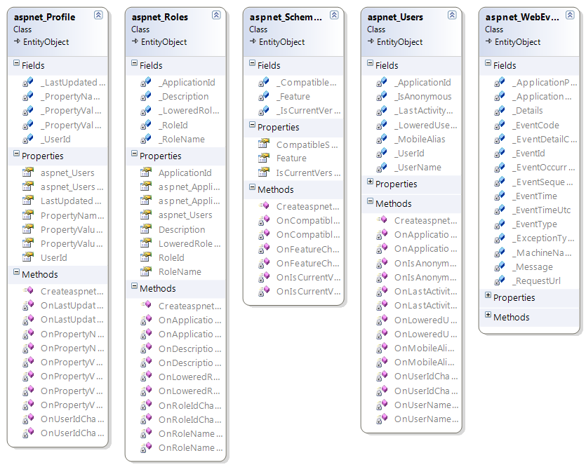

CRMDB

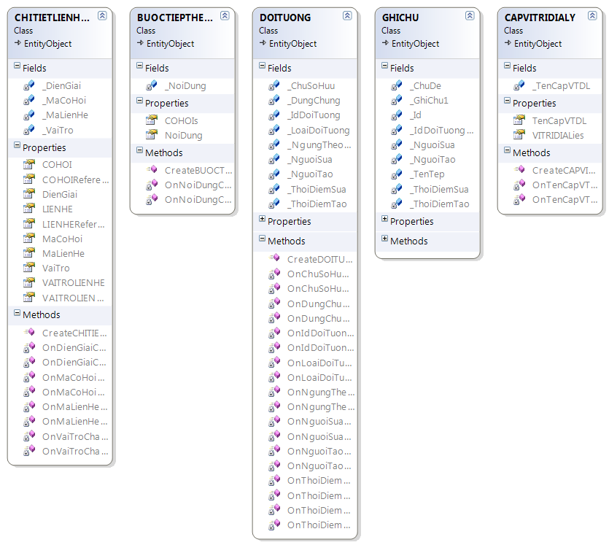

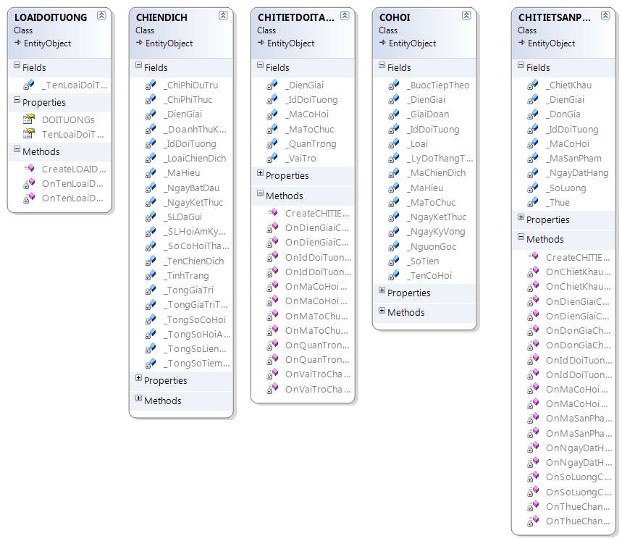

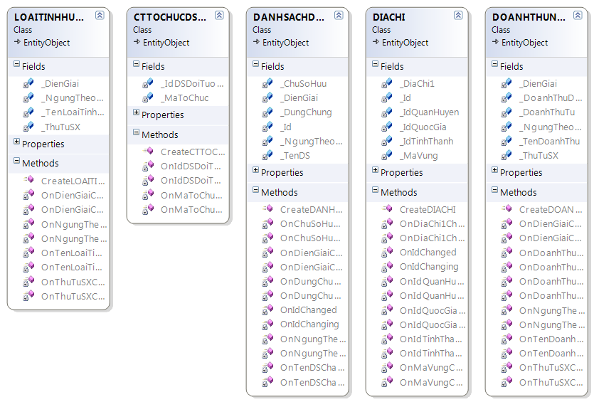

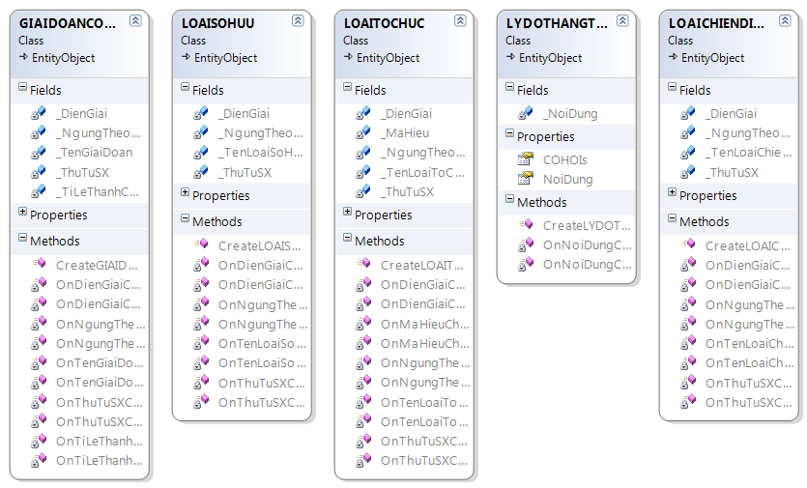

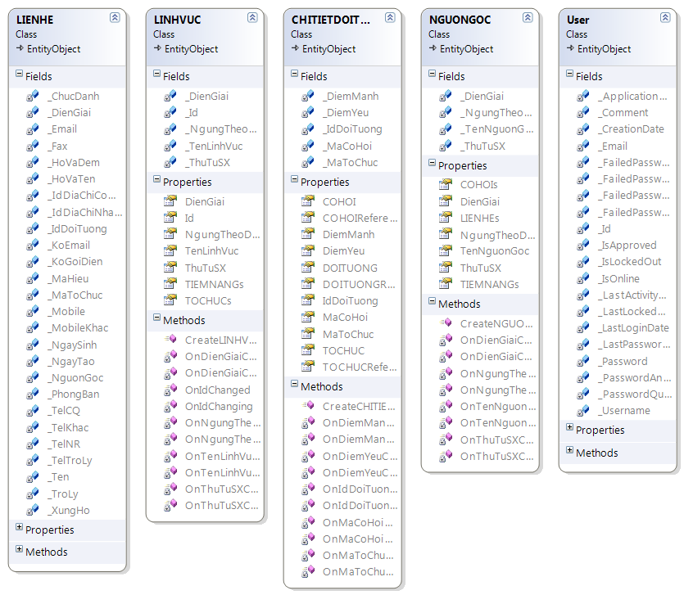

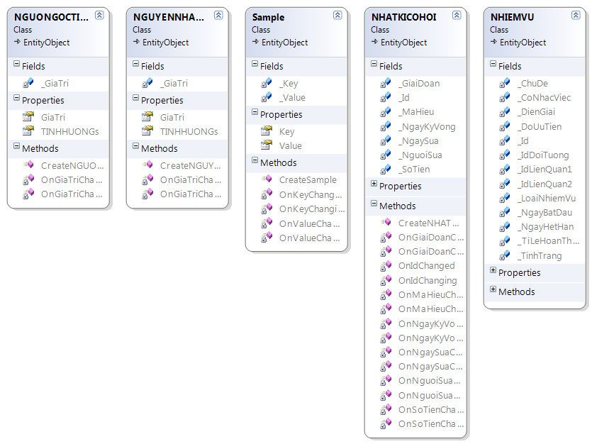

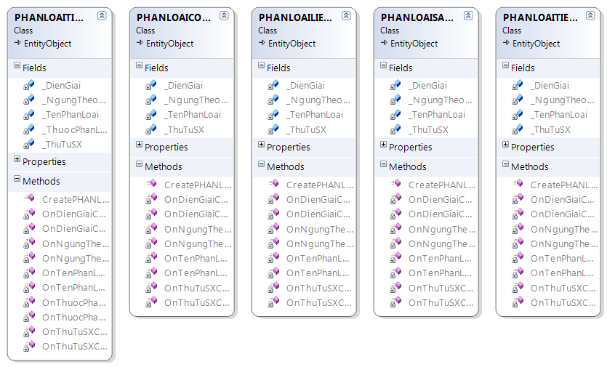

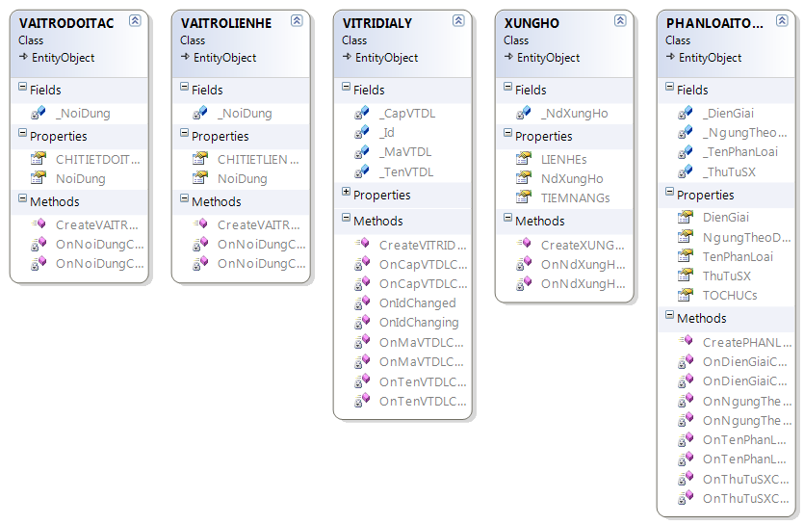

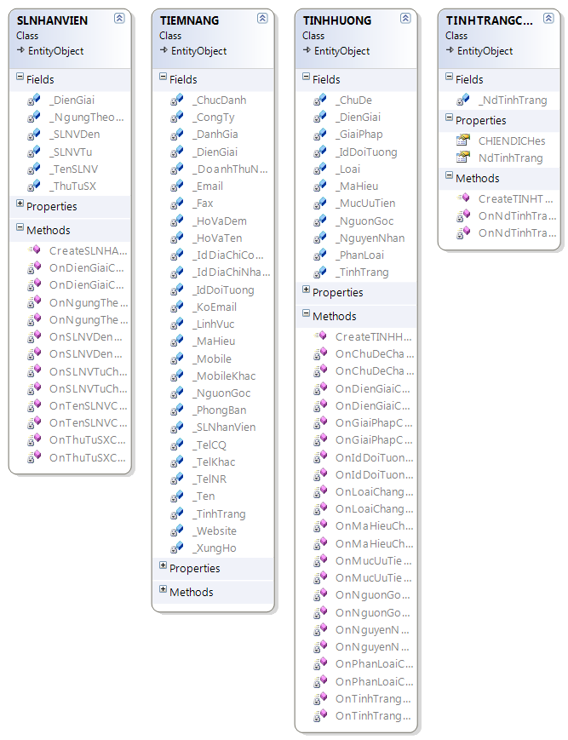

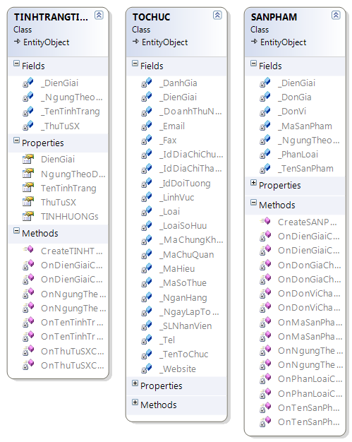

## Thiết kế CSDL

## Mô tả giao diện chương trình

# Main workflow:

User

Bàn làm việc

Cơ hội

QL Chiến dịch

Đăng nhập

Tiềm năng

Thông tin KH

Admin

Liên hệ

Tổ chức

Hoạt động

Phân khu hệ thống

Tình huống

Các thành phần khác: nguồn gốc, lĩnh vực, sản phẩm, vị trí địc lý, xưng hô

QL CSDL

QL Nhân viên.

QL Log

# Hệ thống khái niệm trong chương trình

## Tiềm năng

Tiềm năng là một triển vọng hay một cơ hội tiềm tàng – là đối tượng có thể trở thành khách hàng của doanh nghiệp, cho dù khả năng là rất nhỏ. Khách hàng tiềm năng có thể là người trong một hội nghị thể hiện sự quan tâm đến sản phẩm của doanh nghiệp, hay một ai đó điền vào một khuôn mẫu trên website của doanh nghiệp,…

**Chú ý:** Thông tin về một tiềm năng chuyển đối sang tổ chức gắn với một người liên hệ và một tổ chức cụ thể.

## Tổ chức

Tổ chức là tất cả các khách hàng, đối tác và đối thủ của doanh nghiệp. Một tổ chức bao gồm các thông tin khác nhau như tên tổ chức, địa chỉ, số điện thoại, các cơ hội bán hàng, tình huống, hoạt động,… gắn với tổ chức đó.

## Liên hệ

Liên hệ là tất cả các cá nhân liên quan đến tổ chức mà doanh nghiệp cần theo dõi, ví dụ như trưởng phòng kinh doanh hay giám đốc của một công ty,... Một liên hệ bao gồm các thông tin khác nhau như họ và tên, chức danh, địa chỉ, số điện thoại,...

**Chú ý:**Một tổ chức không có liên hệ hoặc có một liên hệ hoặc có nhiều liên hệ khác nhau. Tuy nhiên, một liên hệ buộc phải gắn với một tổ chức.

## Cơ hội

Cơ hội là những triển vọng bán hàng hay những thương vụ đang còn thương lượng. Một cơ hội bao gồm các thông tin khác nhau như tên cơ hội, tổ chức, chiến dịch, loại, số tiền, giai đoạn, tỉ lệ...

**Chú ý:**Một cơ hội phải gắn với một tổ chức. Tuy nhiên một tổ chức có thể có nhiều cơ hội.Cơ hội phải có một sản phẩm.

## Chiến dịch

Chiến dịch là một chiến lược tiếp thị bán hàng mà doanh nghiệp lập kế hoạch, quản lý và theo dõi. Đó có thể là chương trình thư tín trực tiếp, hội thảo, ấn bản quảng cáo, gửi email, hay các loại hình tiếp thị khác.

## Tình huống

Tình huống là tất cả những câu hỏi, phản hồi, thắc mắc… của khách hàng đối với doanh nghiệp và những giải pháp cho các trường hợp đó.

## Nhiệm vụ

Nhiệm vụ là những công việc do người sử dụng đặt ra và bắt buộc phải thực hiện.

## Đối tác

Đối tác là những tổ chức tương tác, hỗ trợ doanh nghiệp thúc đẩy các cơ hội, tiến trình bán hàng trên cơ sở hai bên cùng có lợi.

Rất nhiều hoạt động bán hàng được dựa trên mối quan hệ đối tác và sự hợp tác với các công ty khác. Đối với mỗi cơ hội hay tổ chức được tạo ra, danh sách các đối tác có liên quan cho phép bạn lưu trữ thông tin về các đối tác và vai trò của họ trong cơ hội bán hàng hay tổ chức. Một đối tác phải là một tổ chức đang tồn tại trong chương trình.

## Đối thủ

Đối thủ là một tổ chức có các sản phẩm cạnh tranh với doanh nghiệp. Bạn có thể theo dõi các đối thủ trong một thương vụ bằng cách lập danh sách các đối thủ trong cơ hội đó. Theo dõi đối thủ là việc ghi nhận các điểm mạnh, điểm yếu của đối thủ để từ đó hoạch định được những chiến lược kinh doanh thích hợp.

## Sản phẩm

Sản phẩm là những mặt hàng của doanh nghiệp được bán trong các cơ hội bán hàng. Doanh nghiệp có thể thêm mới sản phẩm và giá cả của sản phẩm đó vào từ điển Sản phẩm để quản lý.

# Phụ lục

## Phụ lục 1: Bảng phân công công việc

|  |  |
| --- | --- |
| Chức năng | Phân công |
| Khảo sát thông tin thực tế |  |
| Use case |  |
| Sequence và class diagram |  |
| Tạo database |  |
| Xây dựng project database |  |
| Tạo project TFS |  |
| Code form |  |
| Tạo dựng control connect database |  |
| Báo cáo tìm hiểu CRM | Chung |
| Xây dựng các chức năng thêm xoá sửa | Chung + Duy |
| Báo cáo kĩ thuật | Việt + Chung |